Infografik Toksikologi Okupasi: 3A sampai 3E
Kumpulan infografik dari Catatan Toksikologi (logam berat, pelarut organik, pestisida, gas dan korosif, debu dan serat). Satu infografik per halaman, lanskap.

3A Logam berat: Kromium
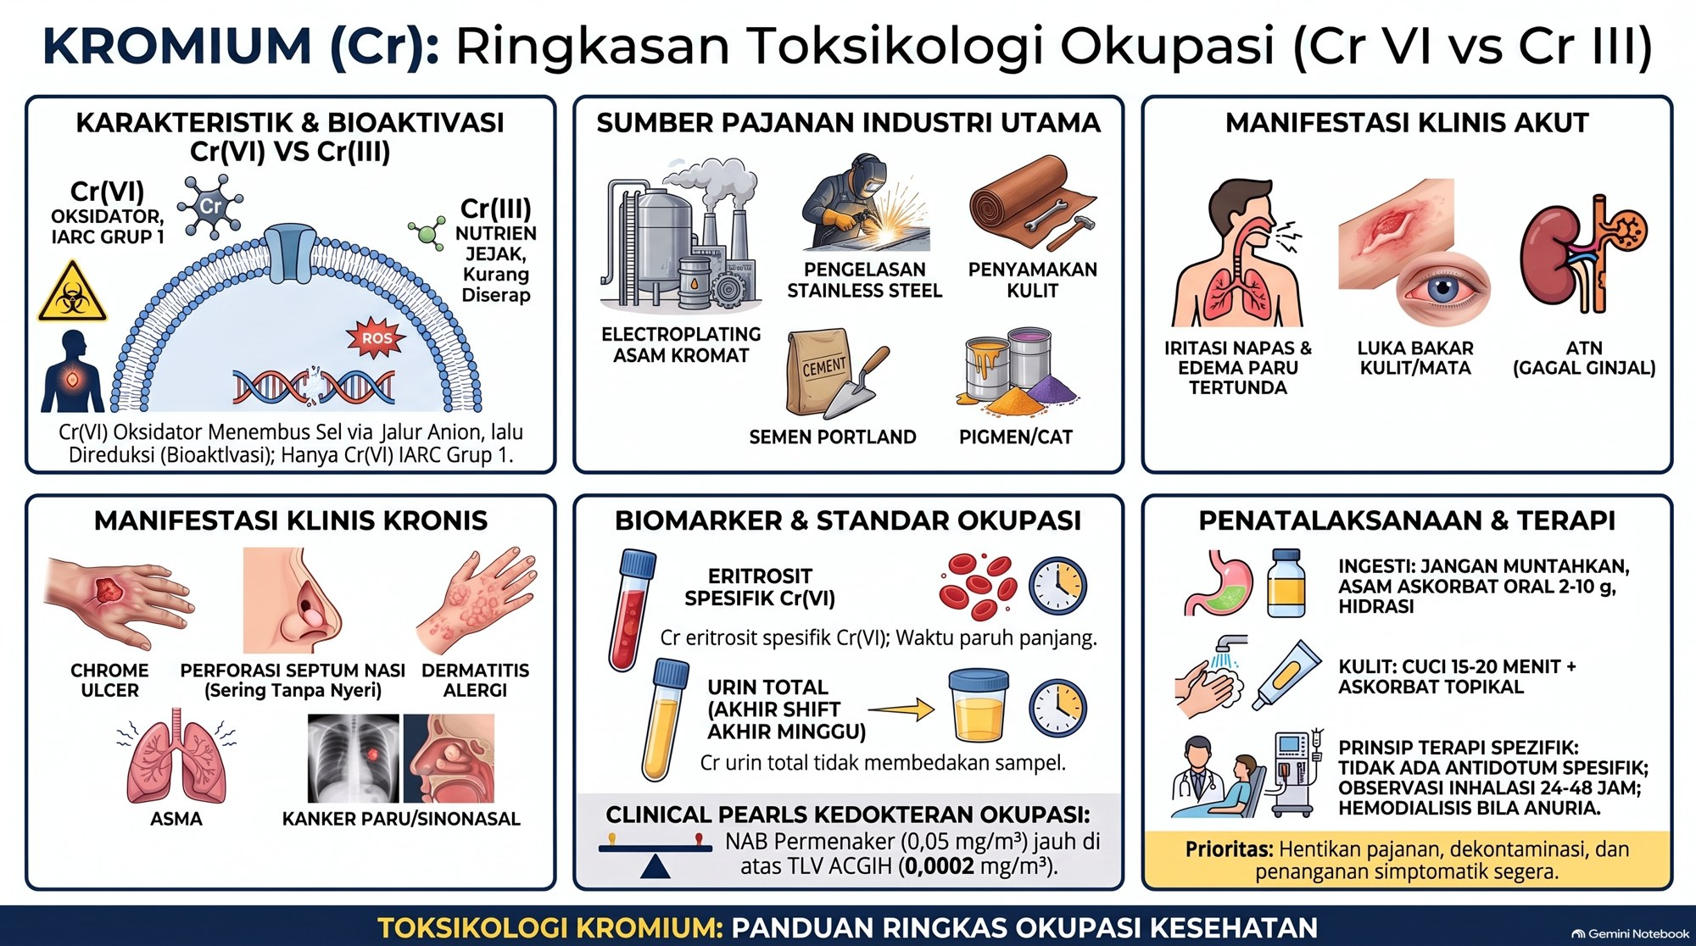

3A Logam berat: Merkuri
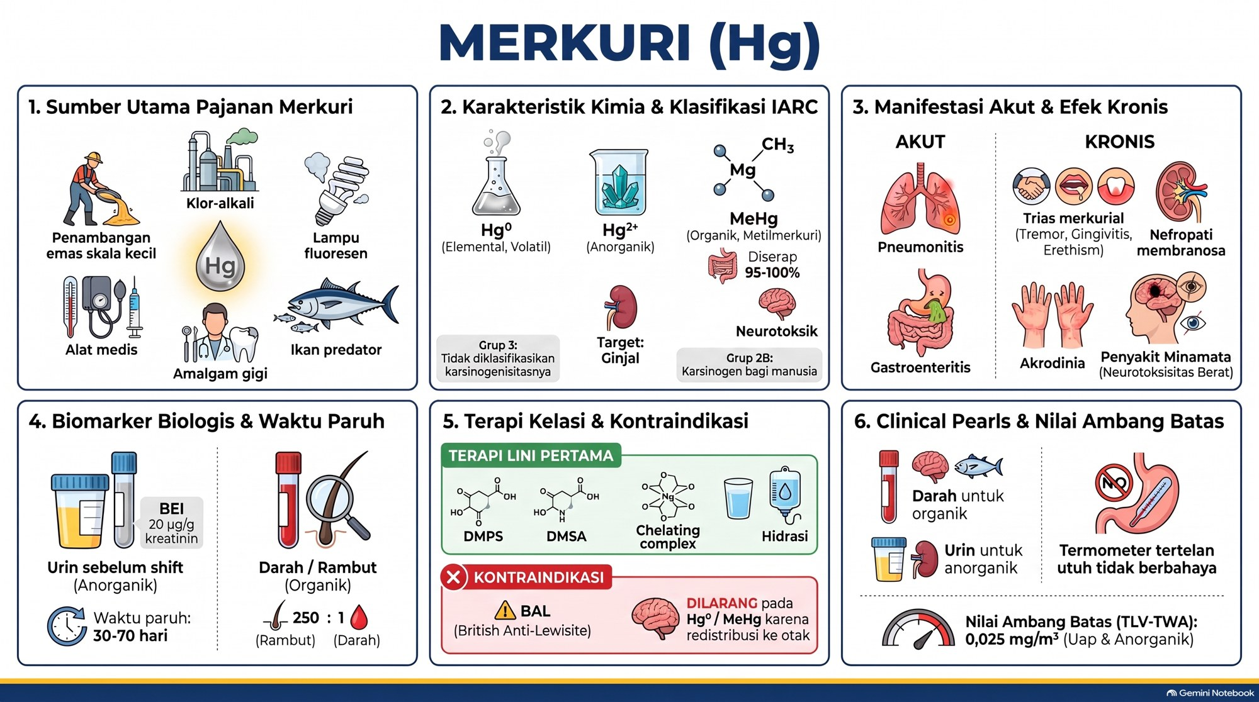

3A Logam berat: Arsen
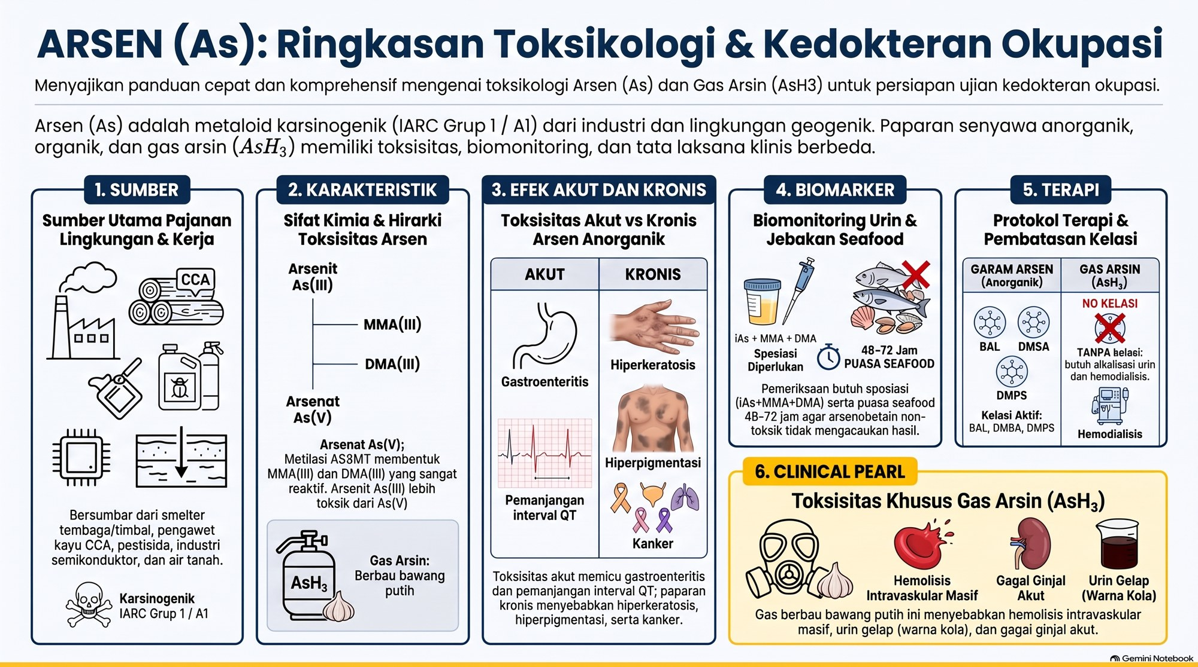

3A Logam berat: Timbal
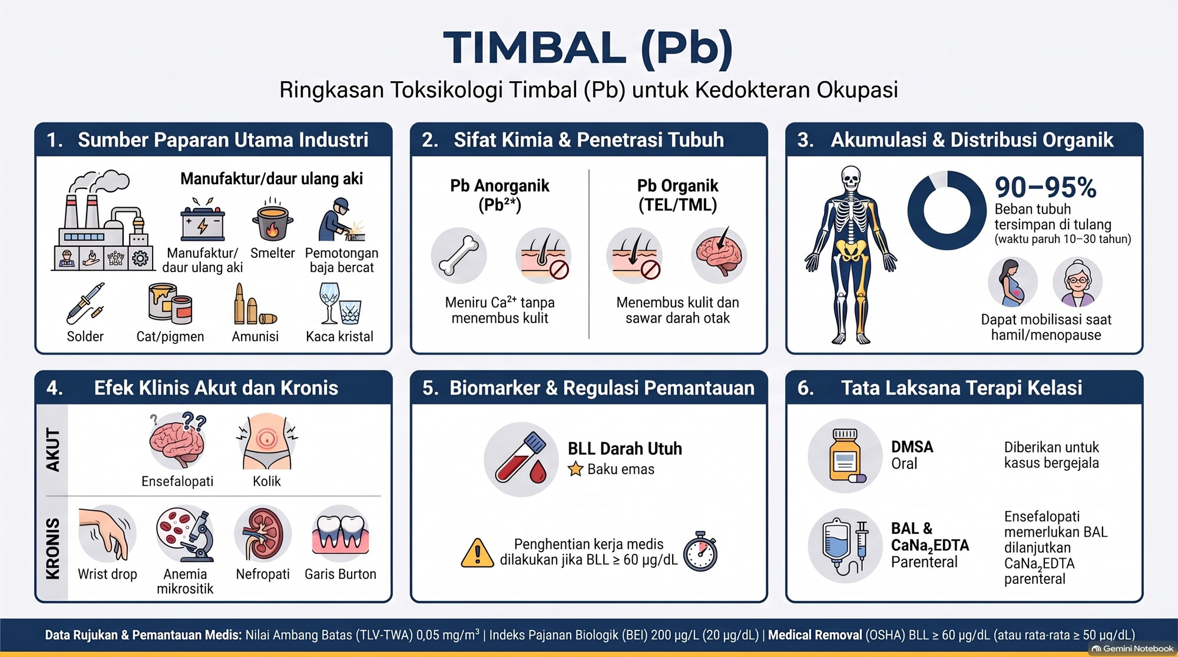

3A Logam berat: Kadmium
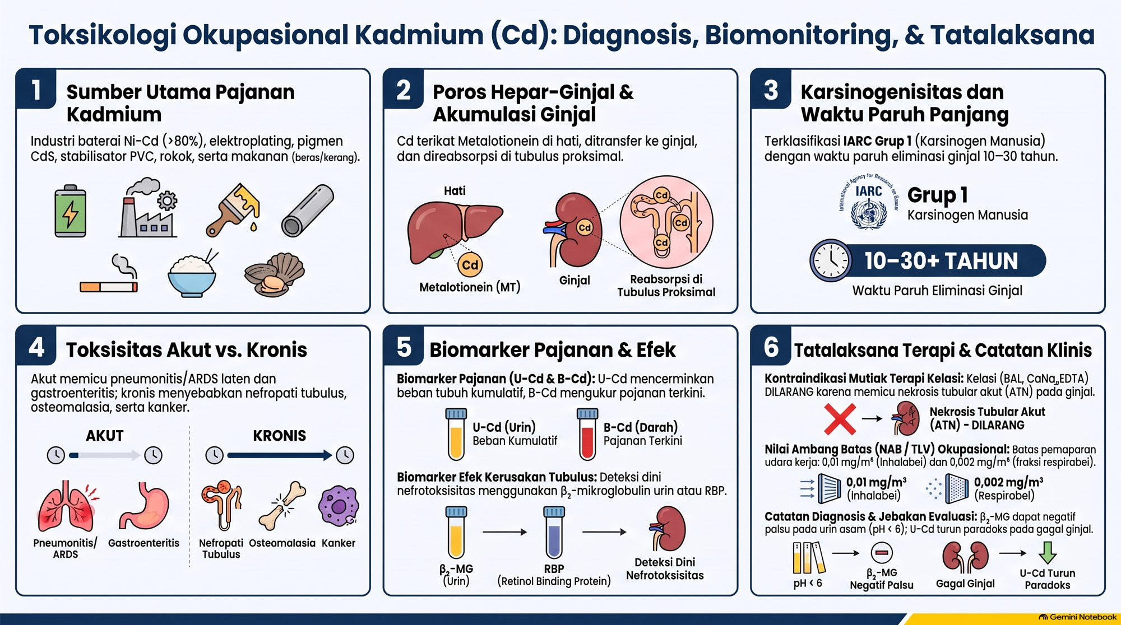

3A Logam berat: Mangan
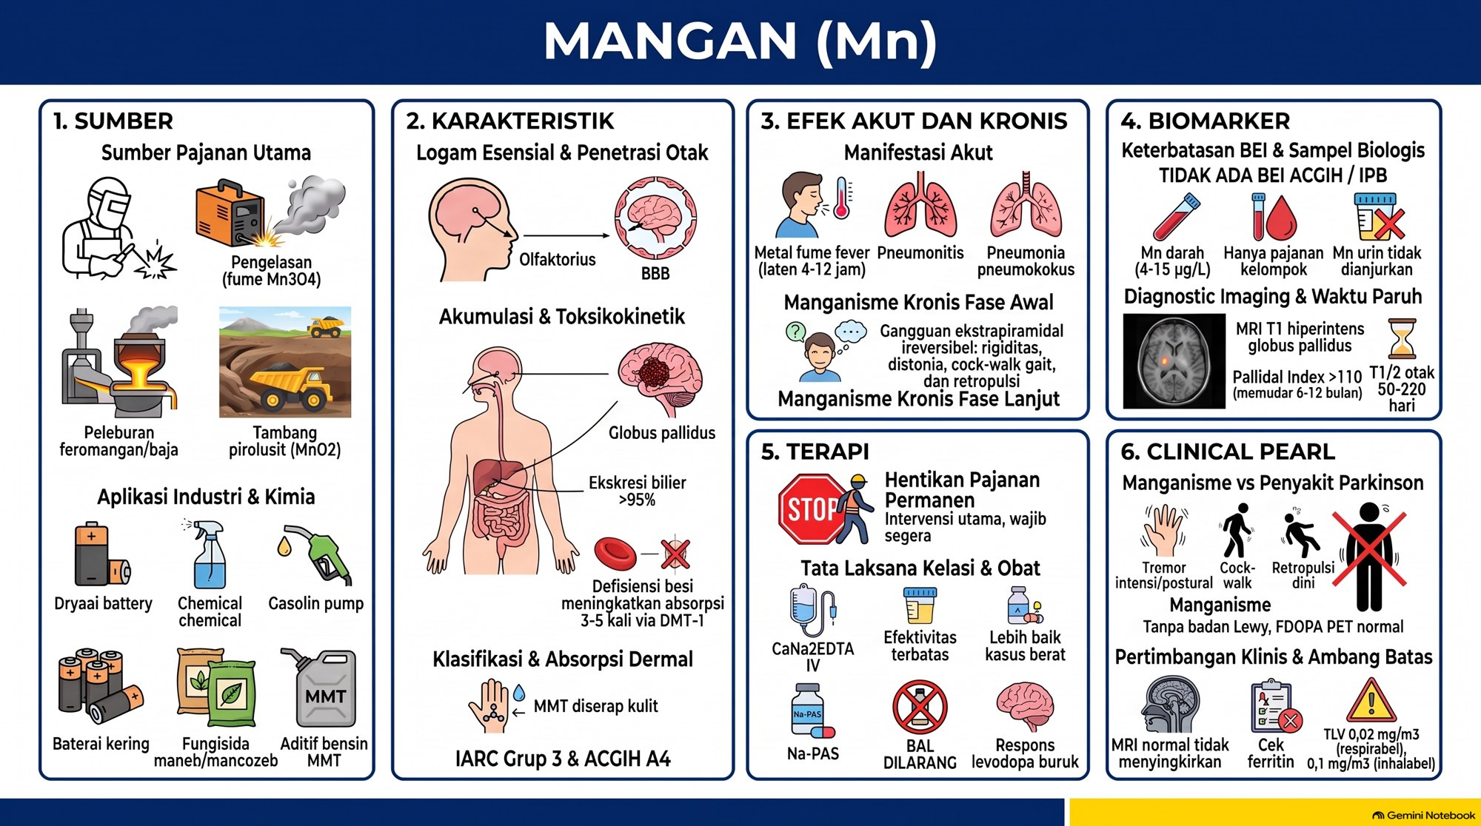

3A Logam berat: Nikel
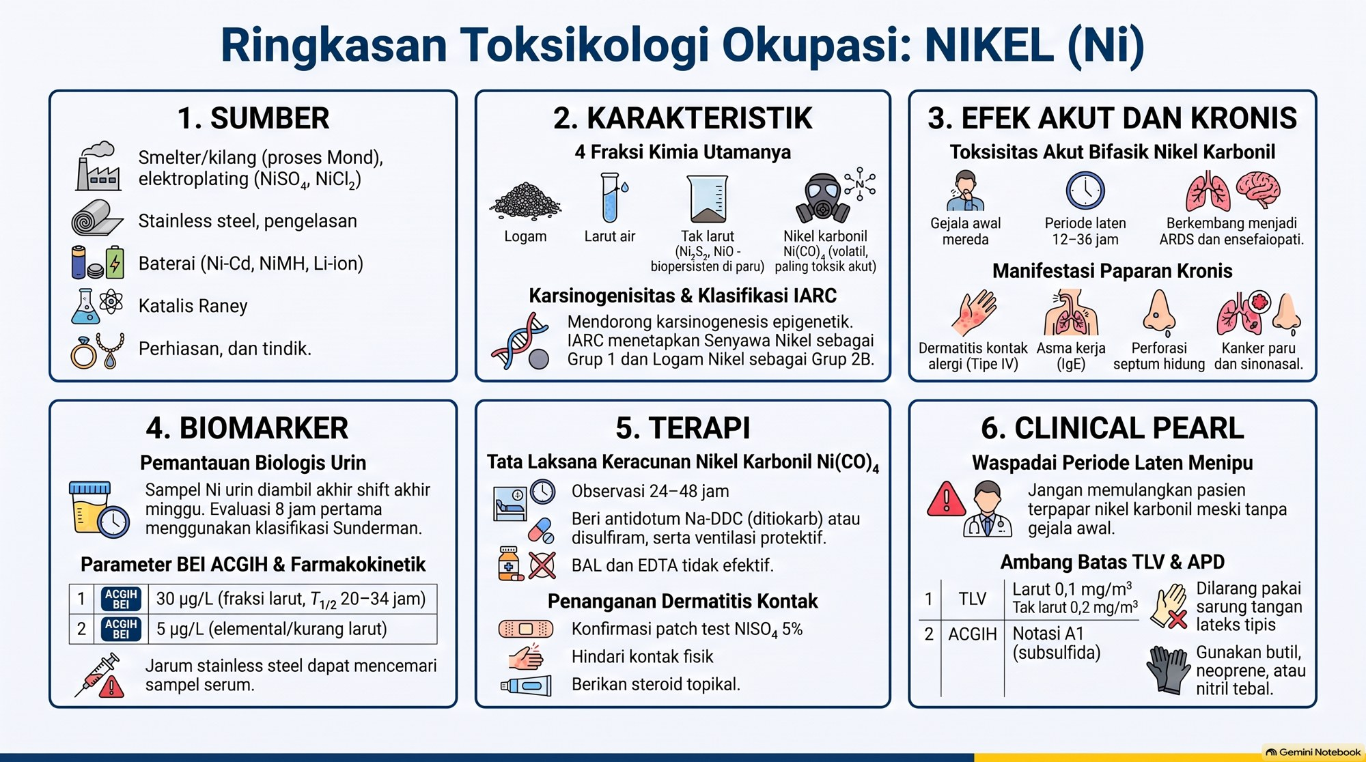

3A Logam berat: Berilium
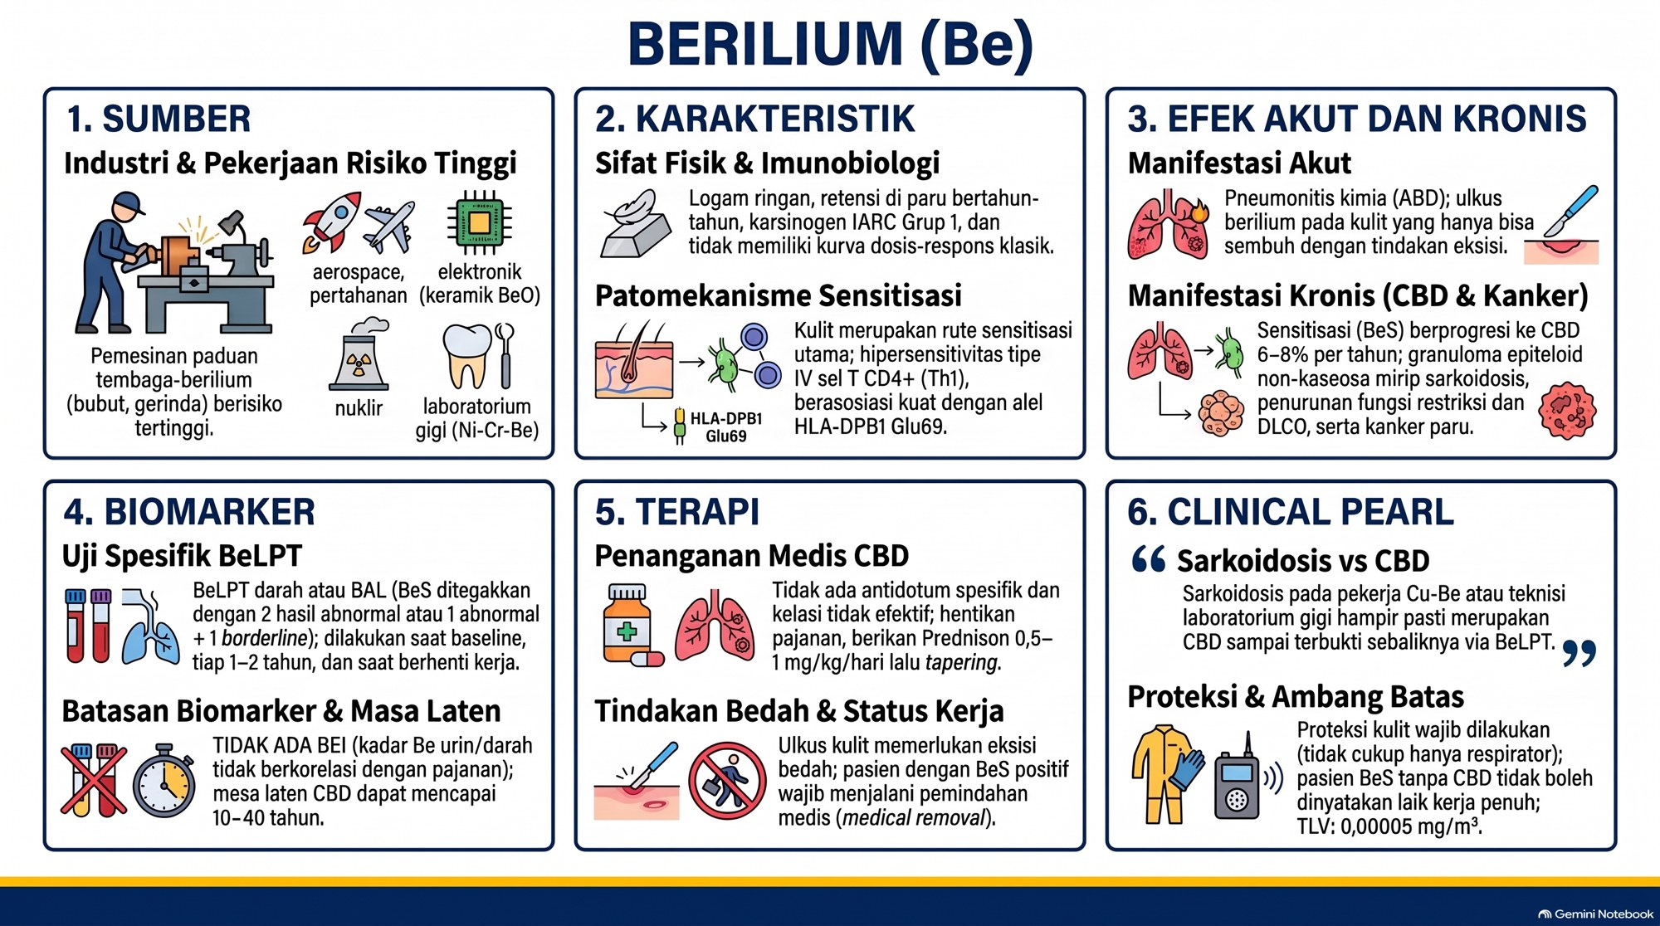

3A Logam berat: Kobalt
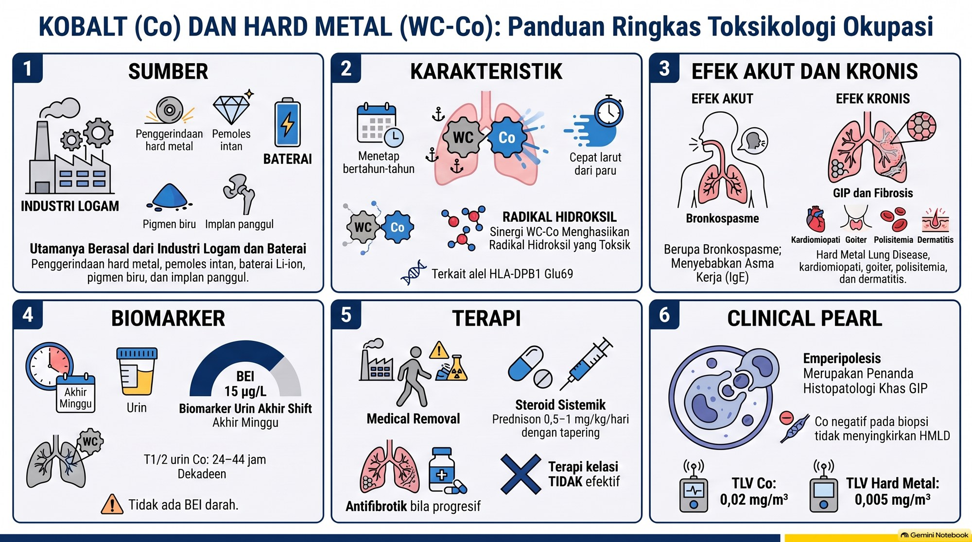

3A Logam berat: Seng
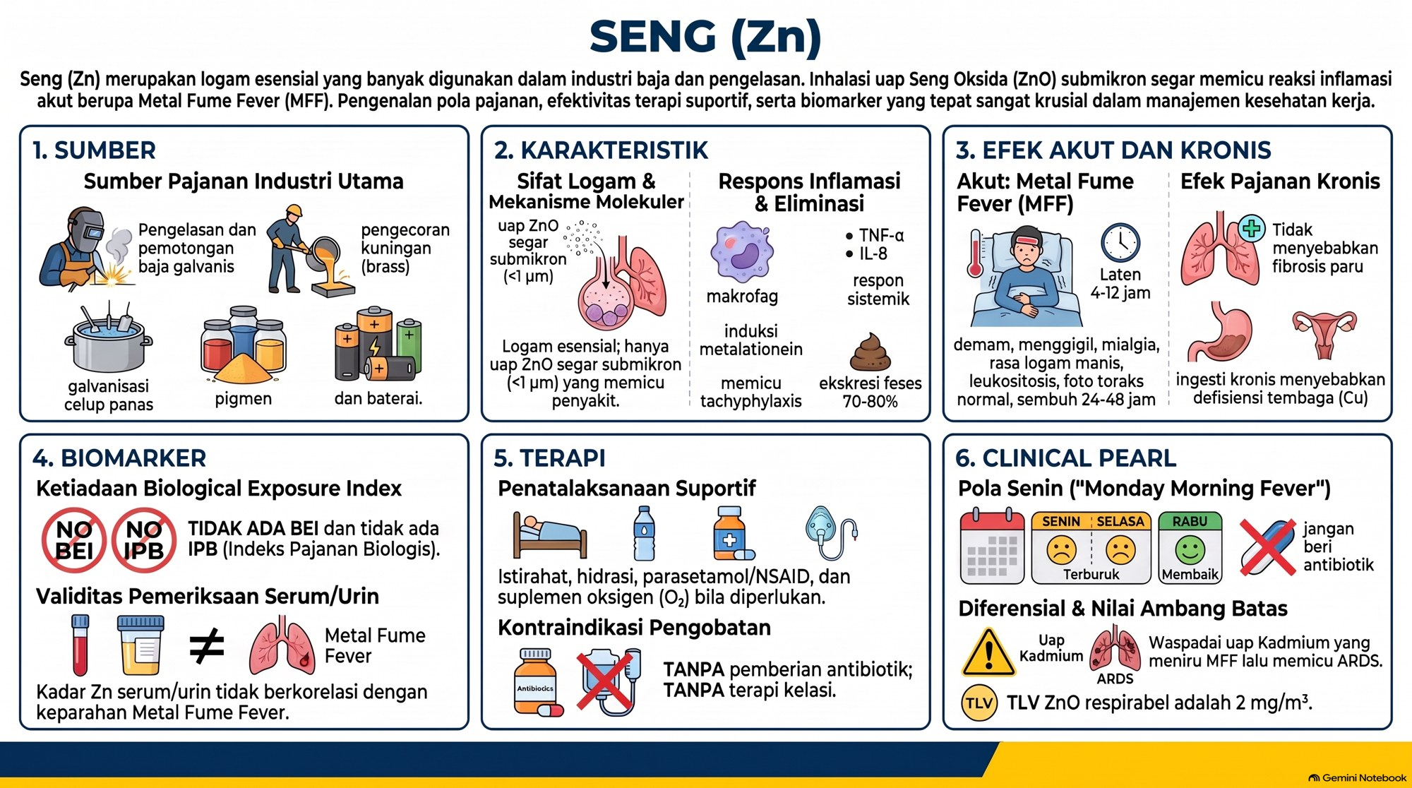

3A Logam berat: Talium
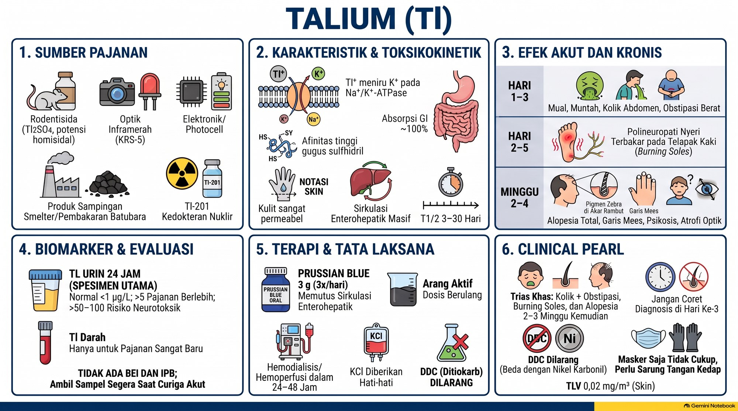

3B Pelarut organik: Benzena
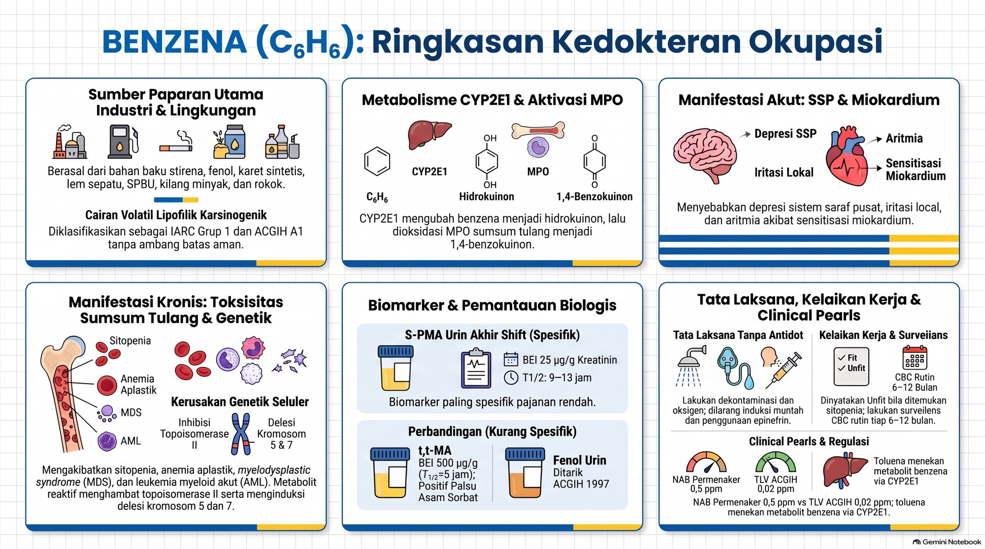

3B Pelarut organik: Toluena
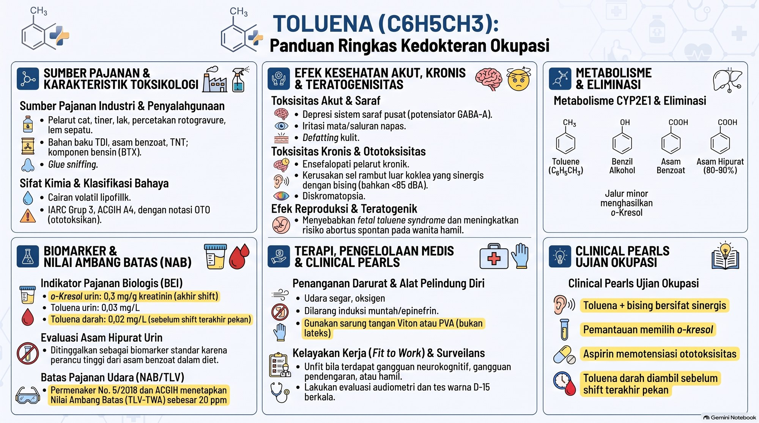

3B Pelarut organik: Xilena
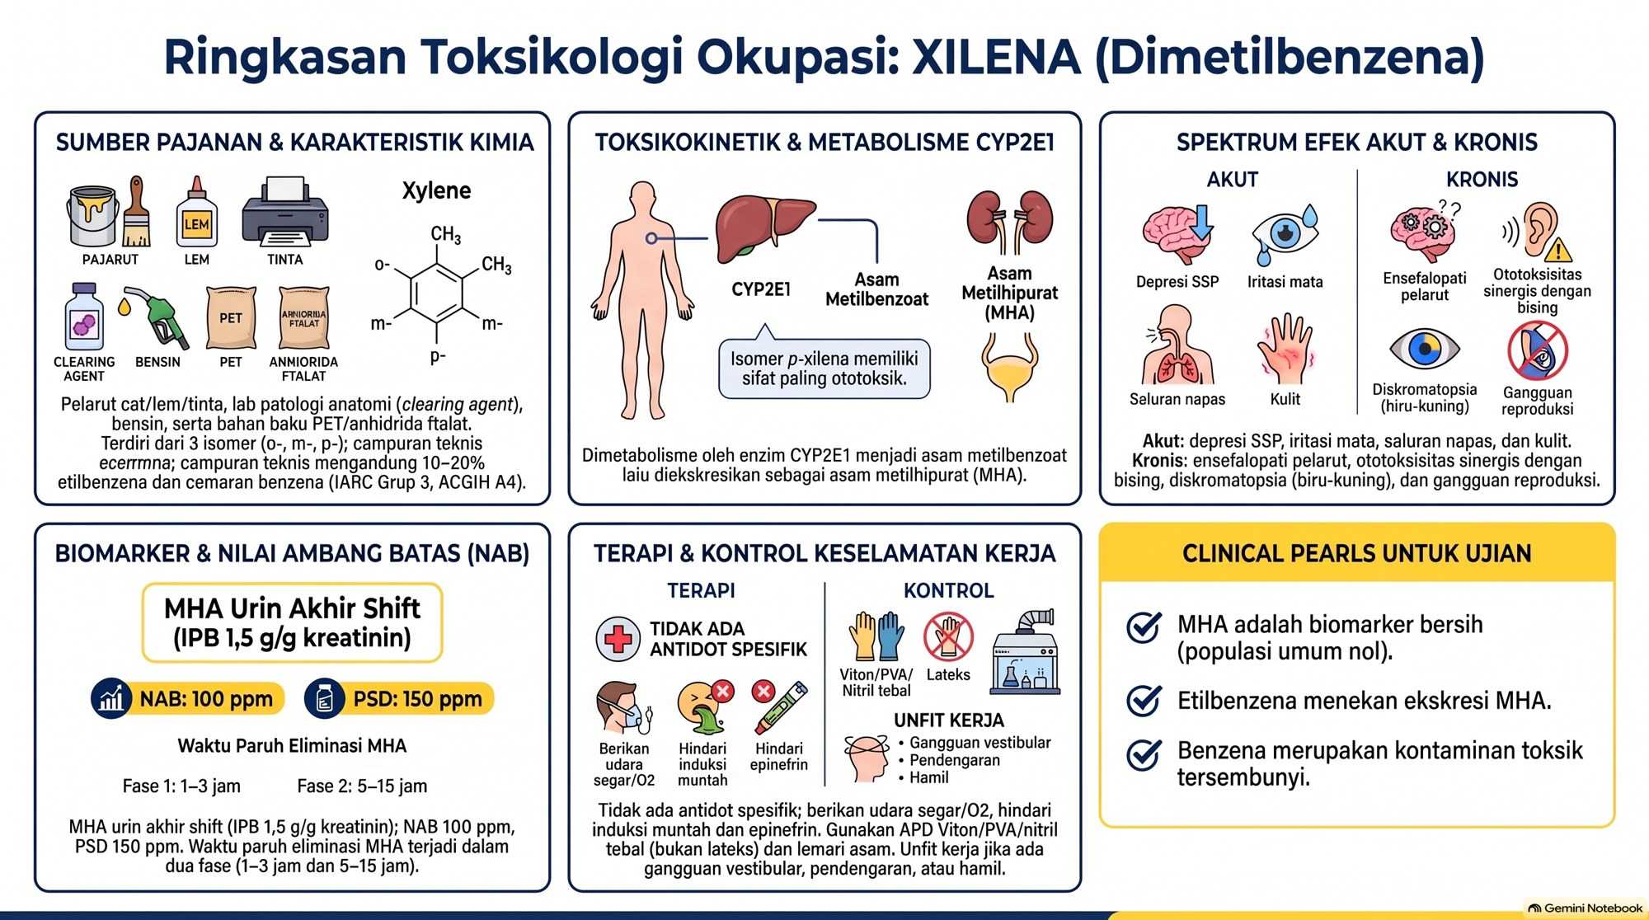

3B Pelarut organik: Stirena
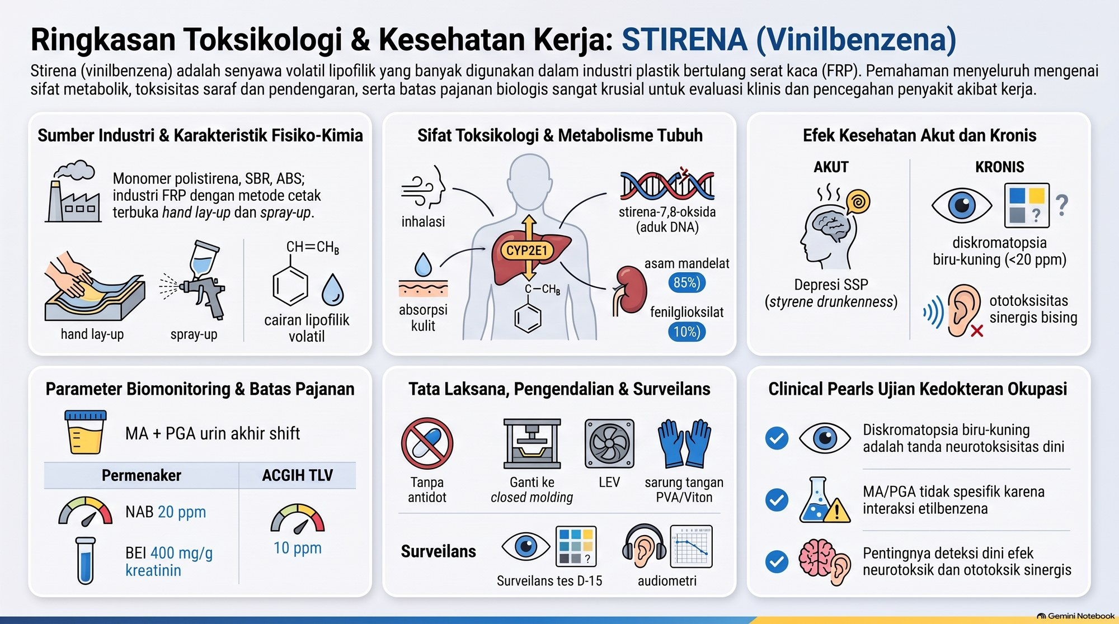

3B Pelarut organik: Anilin Nitrobenzena
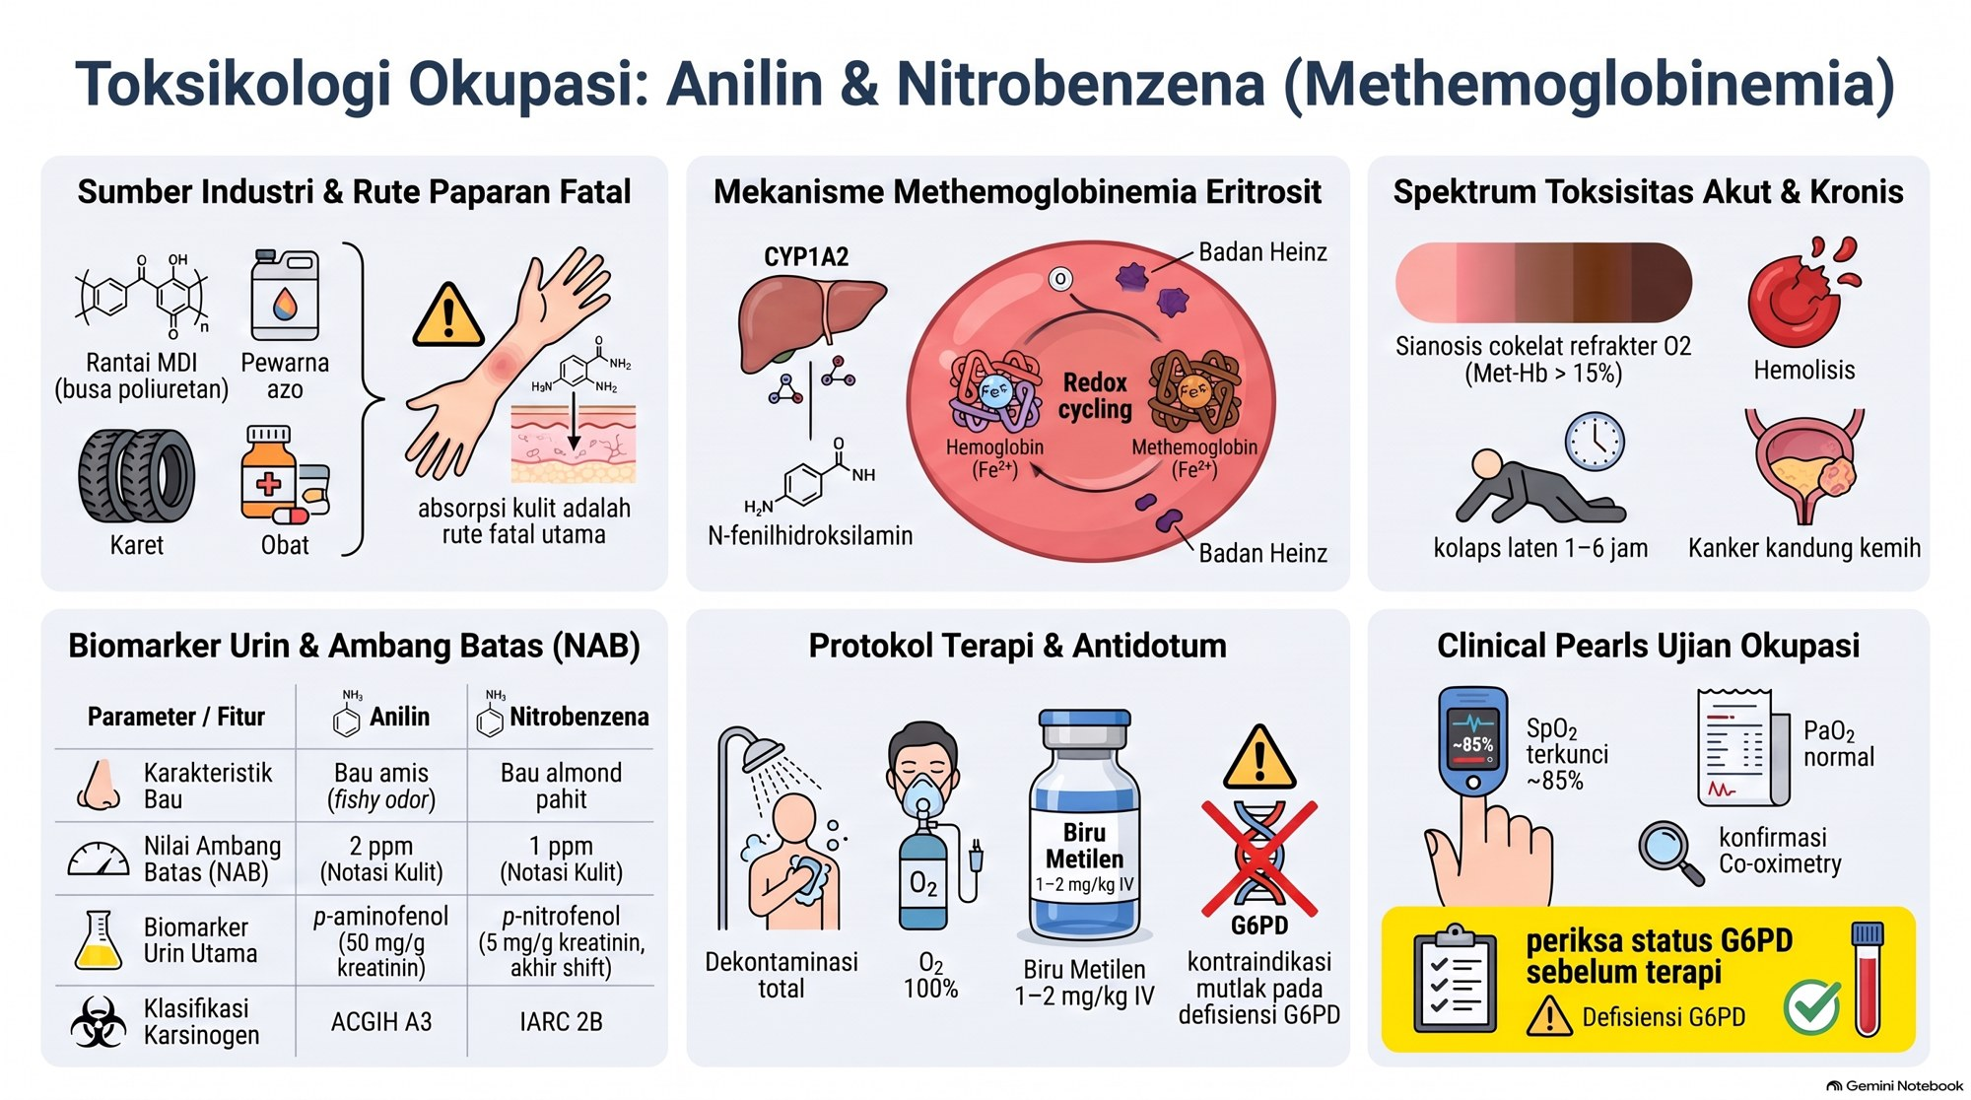

3B Pelarut organik: nHeksana
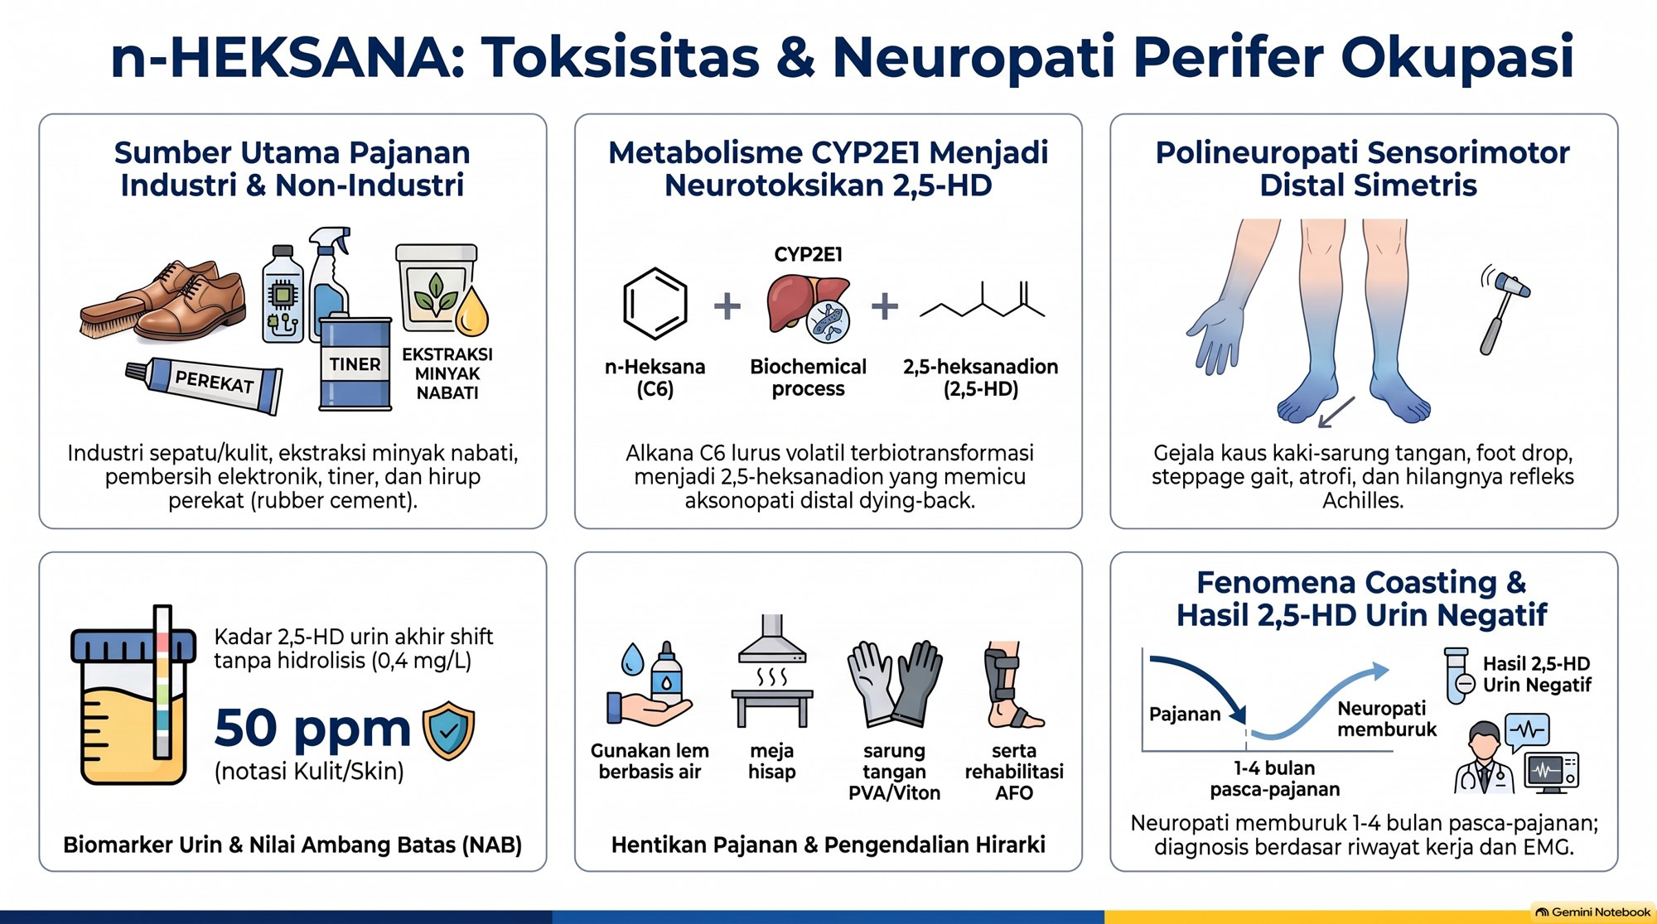

3B Pelarut organik: MEK MBK
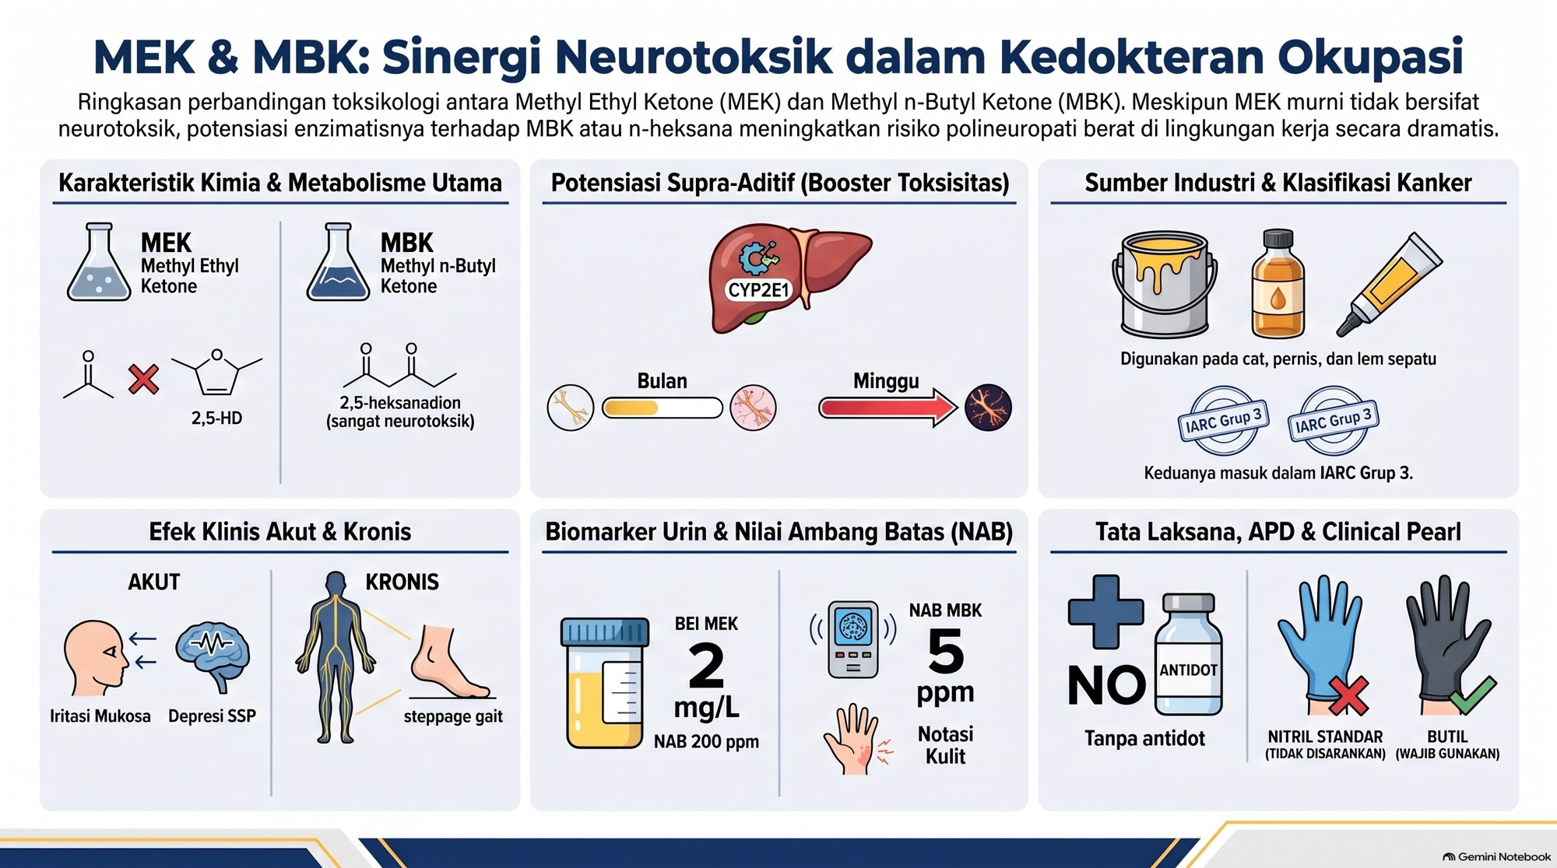

3B Pelarut organik: Aseton IPE EtilAsetat
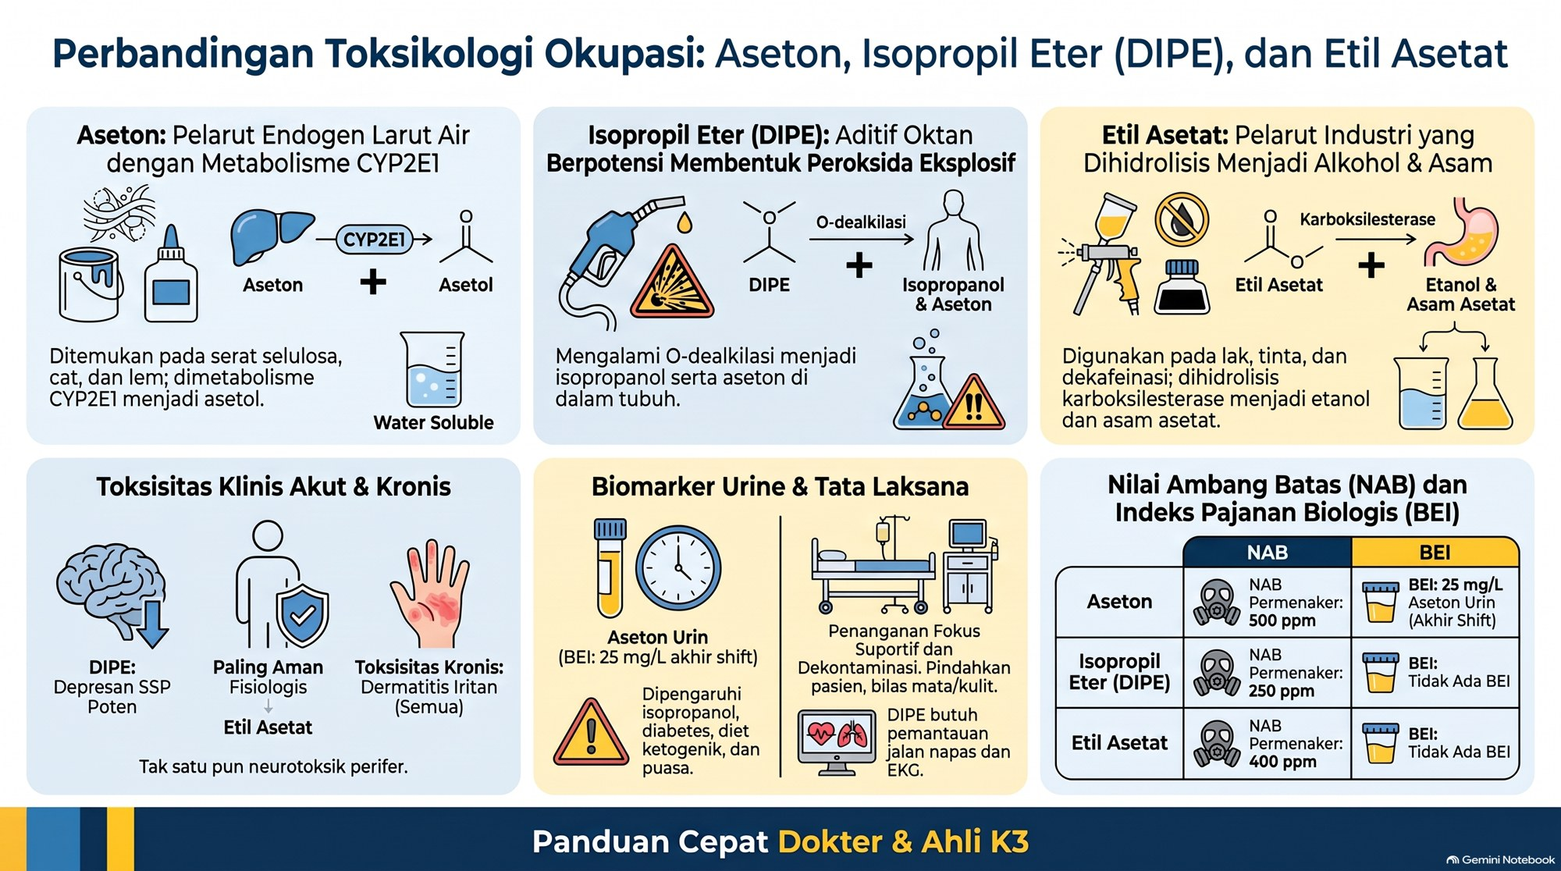

3B Pelarut organik: Metanol
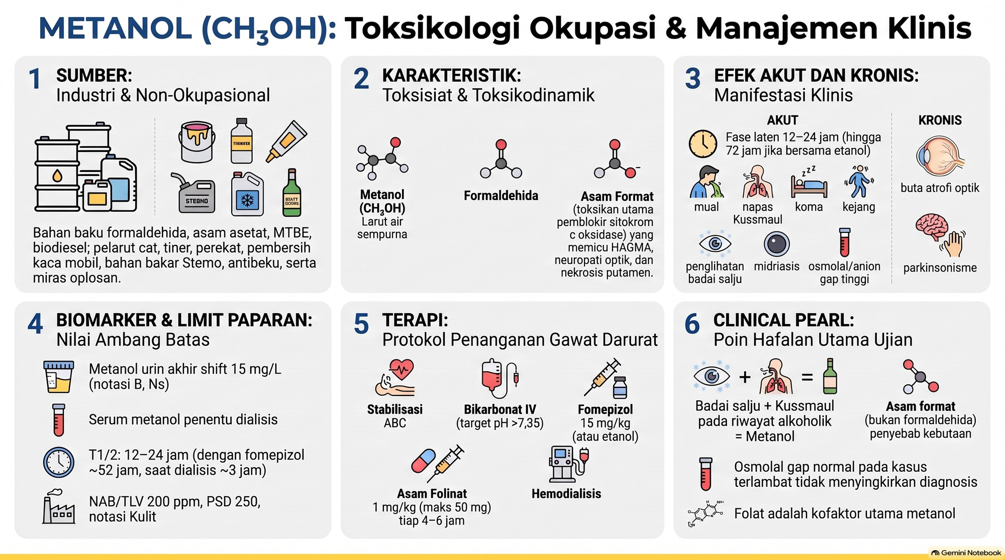

3B Pelarut organik: EtilenGlikol PEG
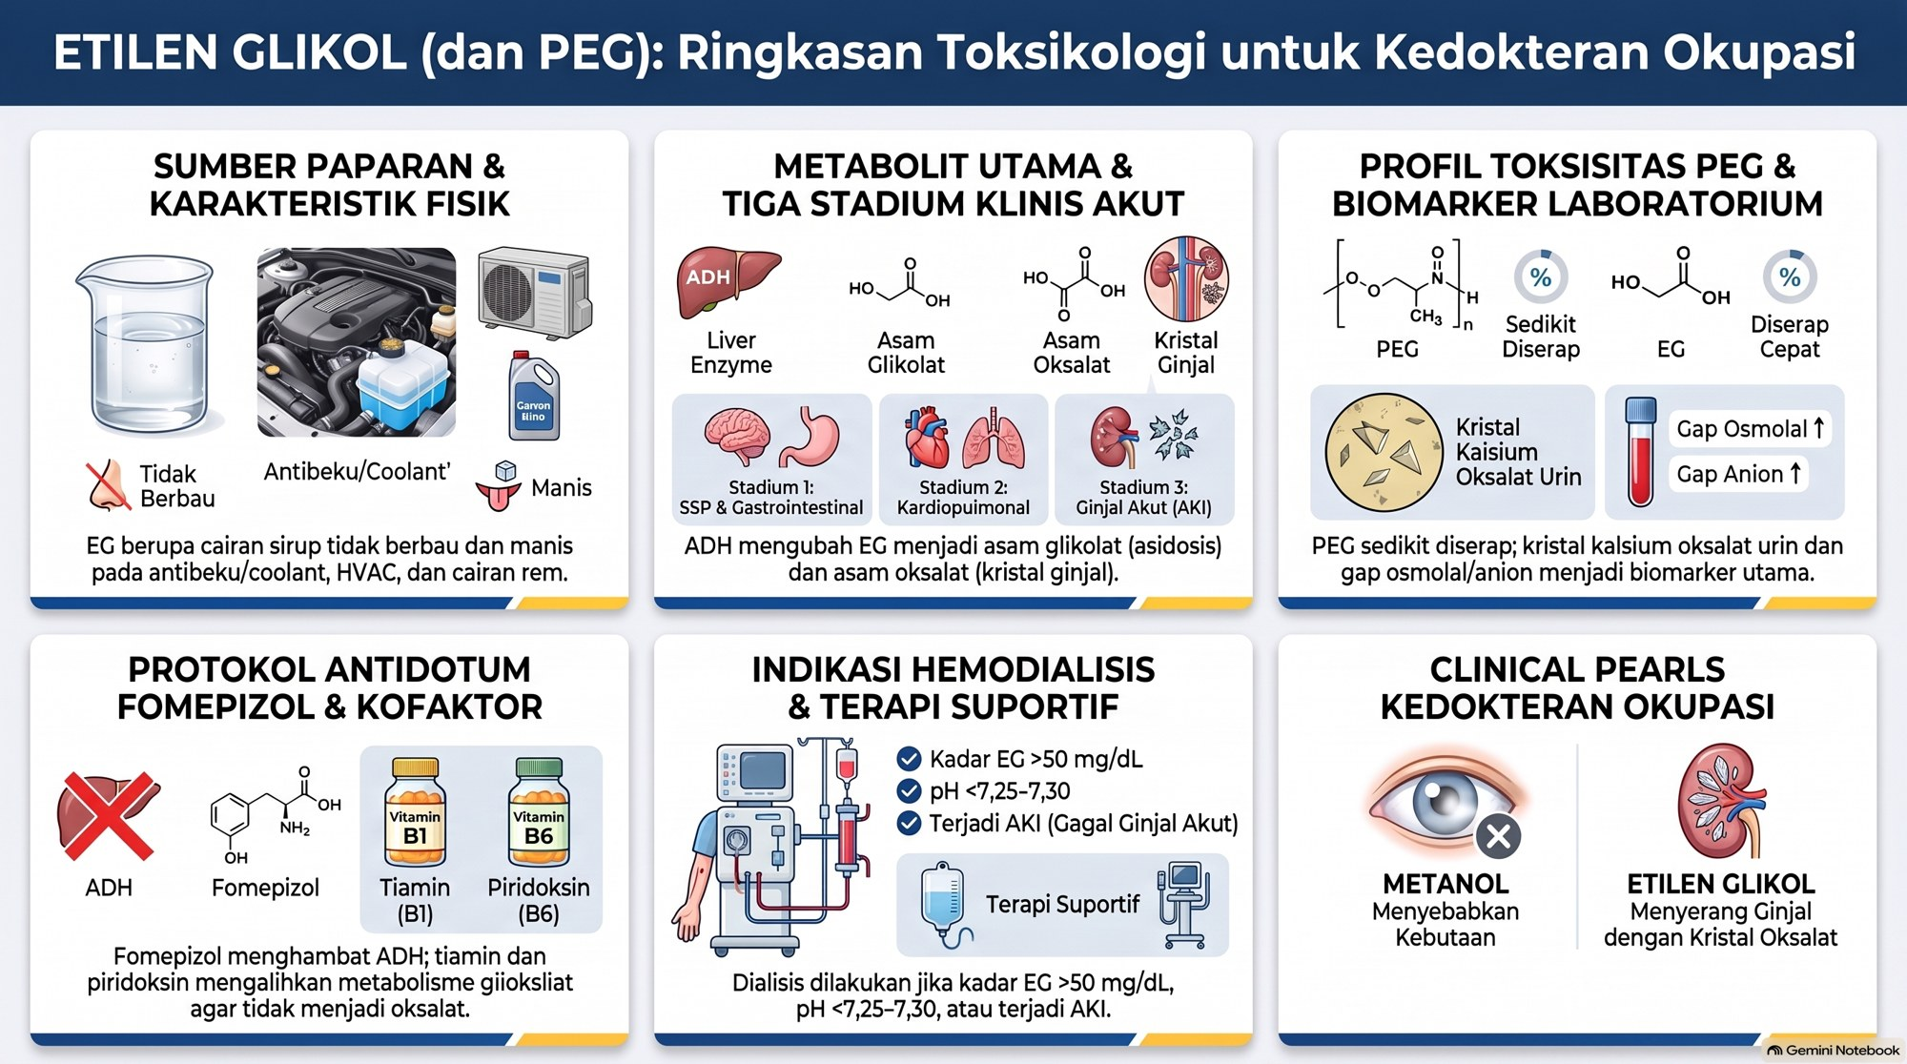

3B Pelarut organik: Formaldehida
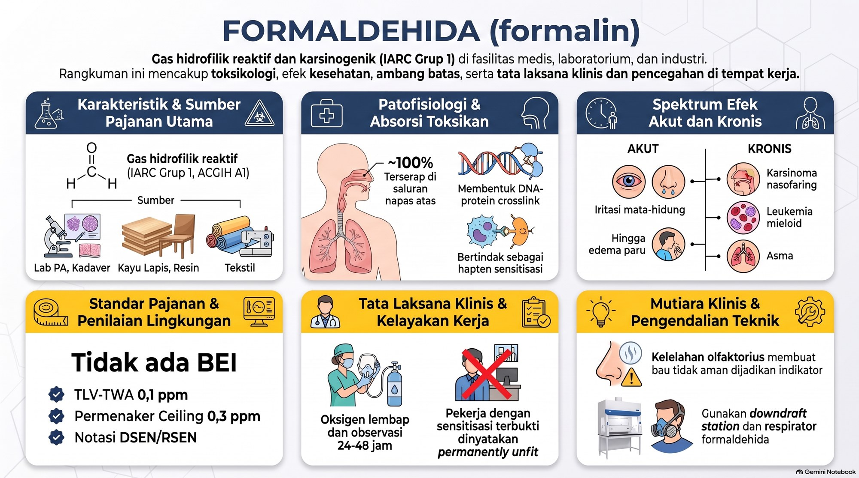

3B Pelarut organik: VCM
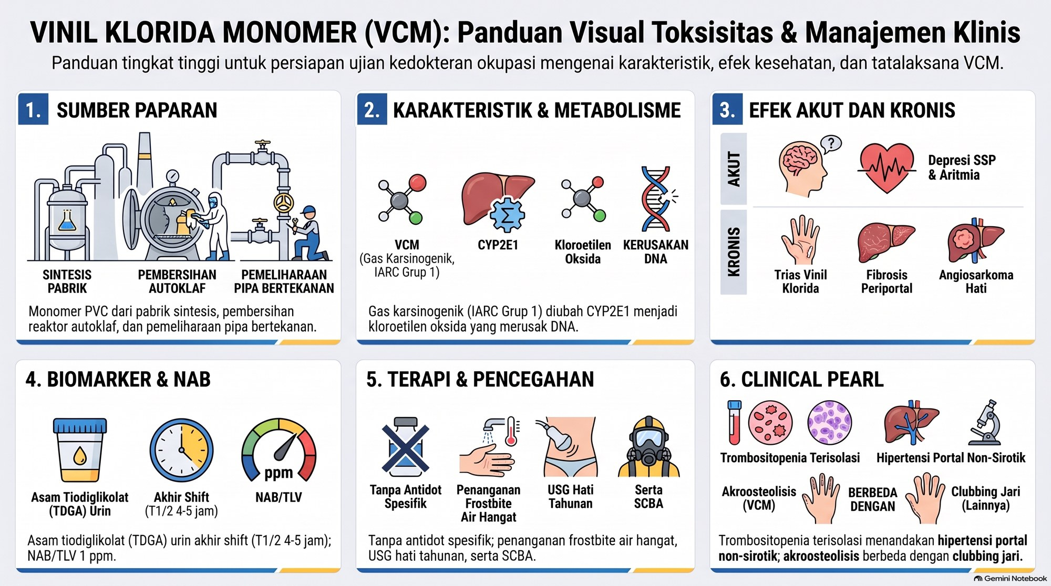

3B Pelarut organik: DCM
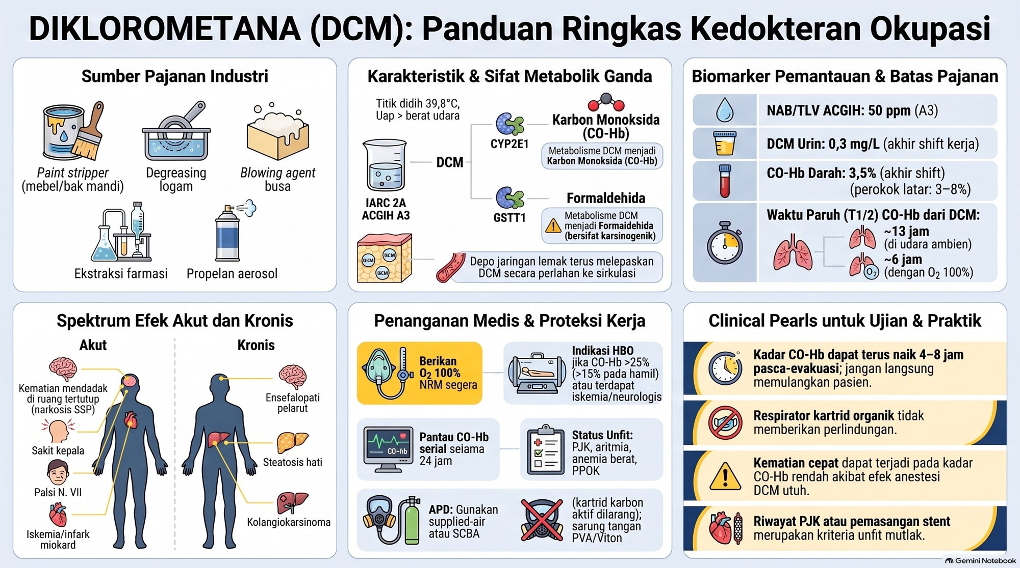

3B Pelarut organik: CCl4
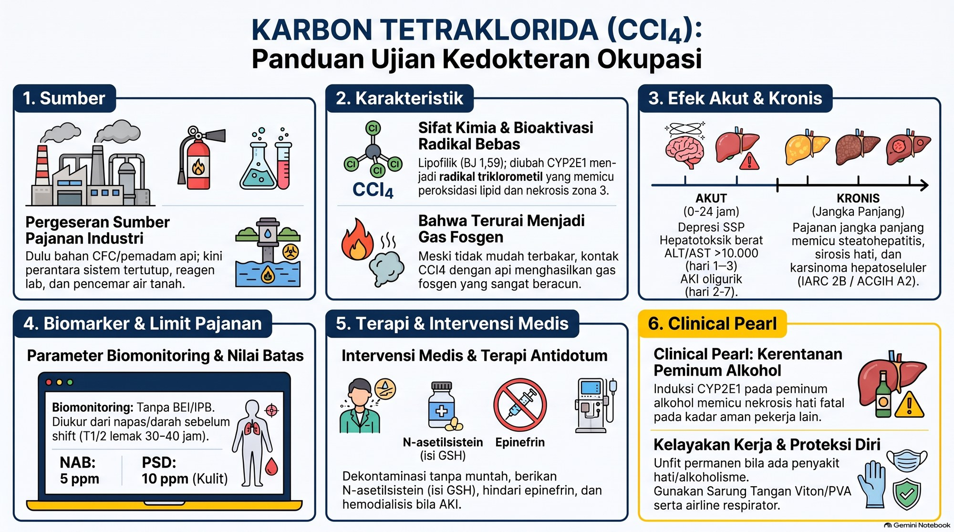

3B Pelarut organik: TCE
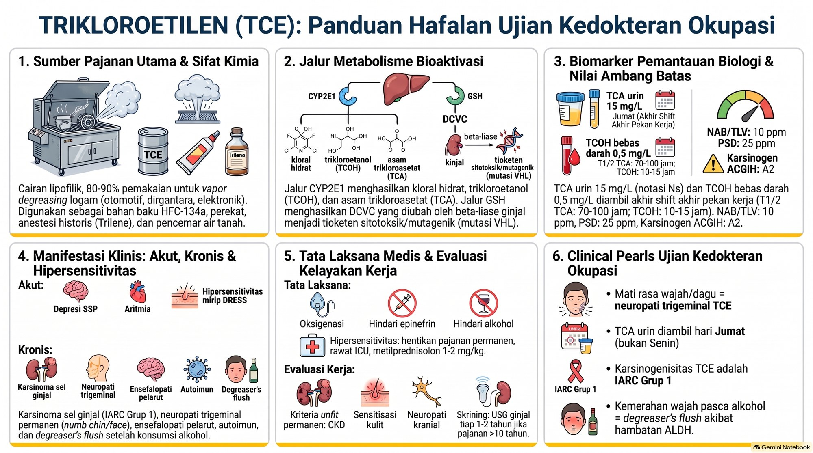

3B Pelarut organik: PCE
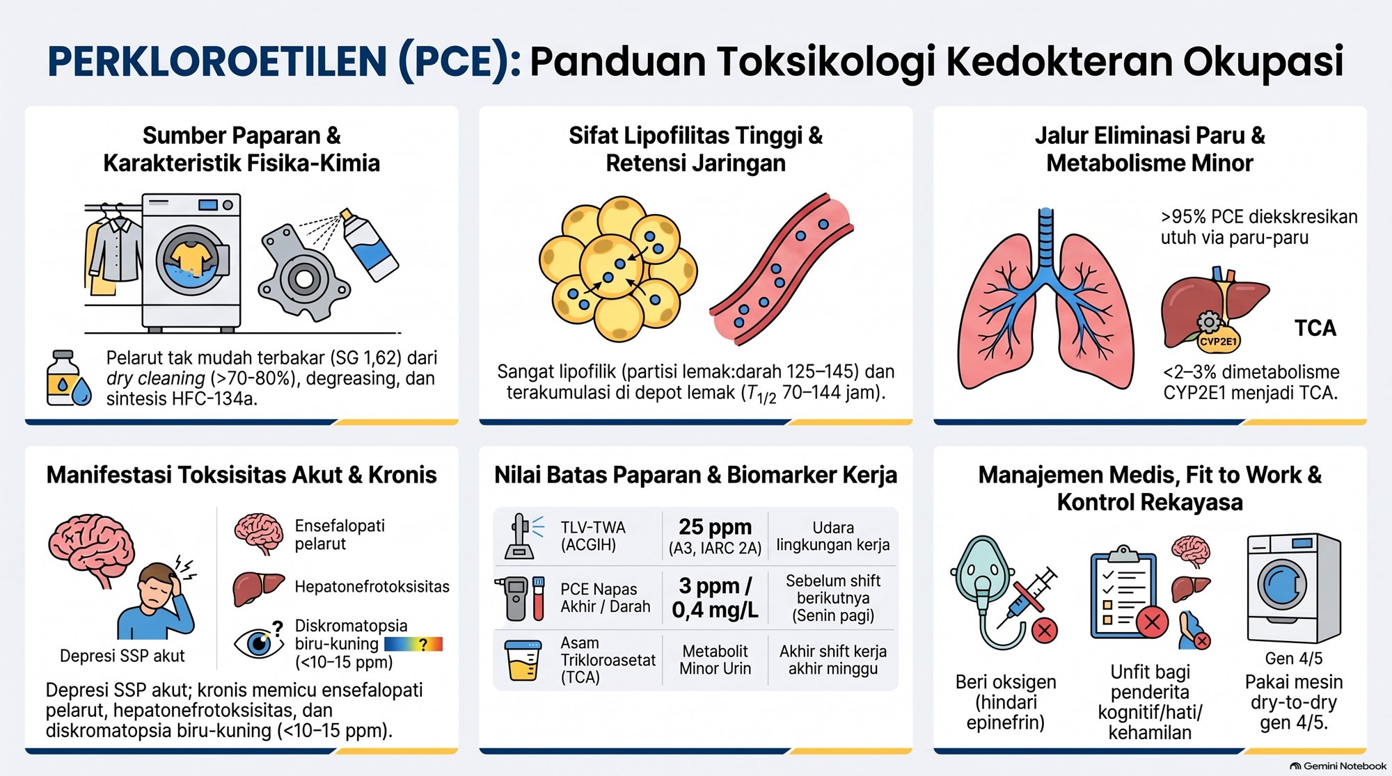

3B Pelarut organik: CS2
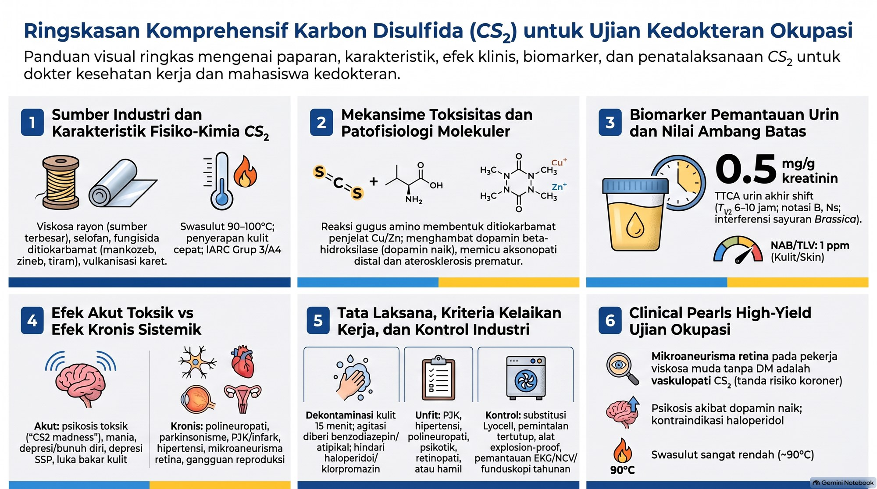

3B Pelarut organik: TCDD
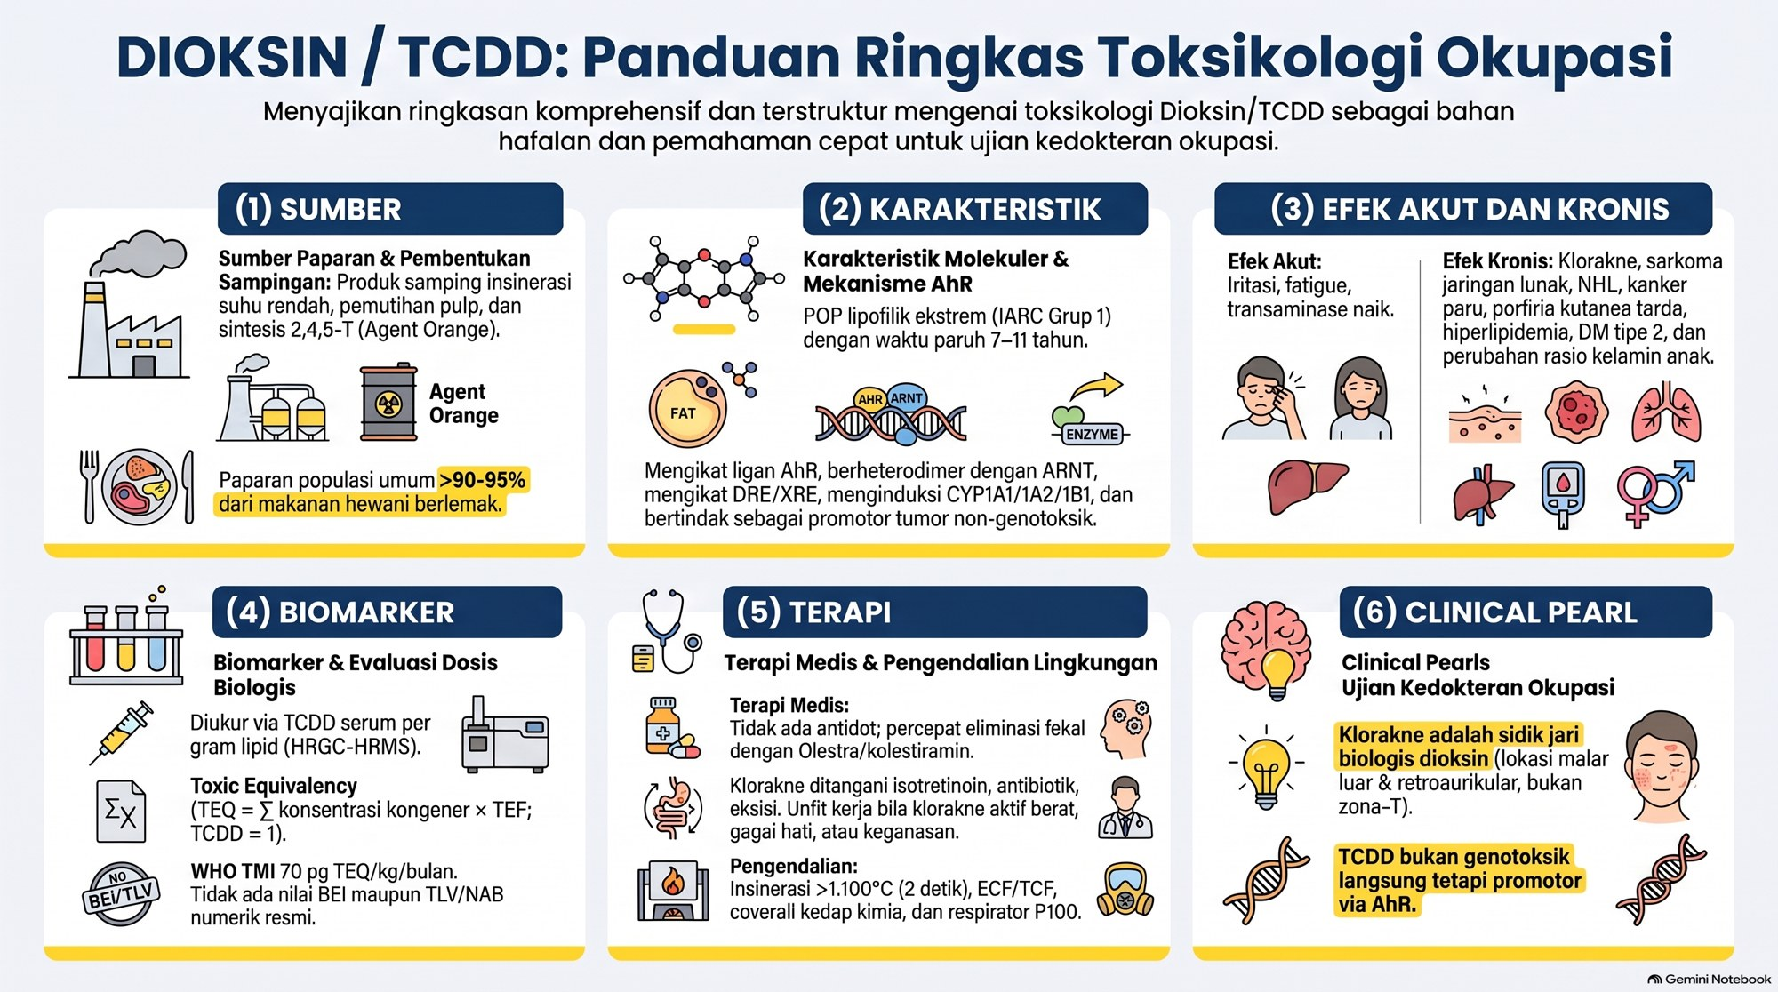

3B Pelarut organik: TDI
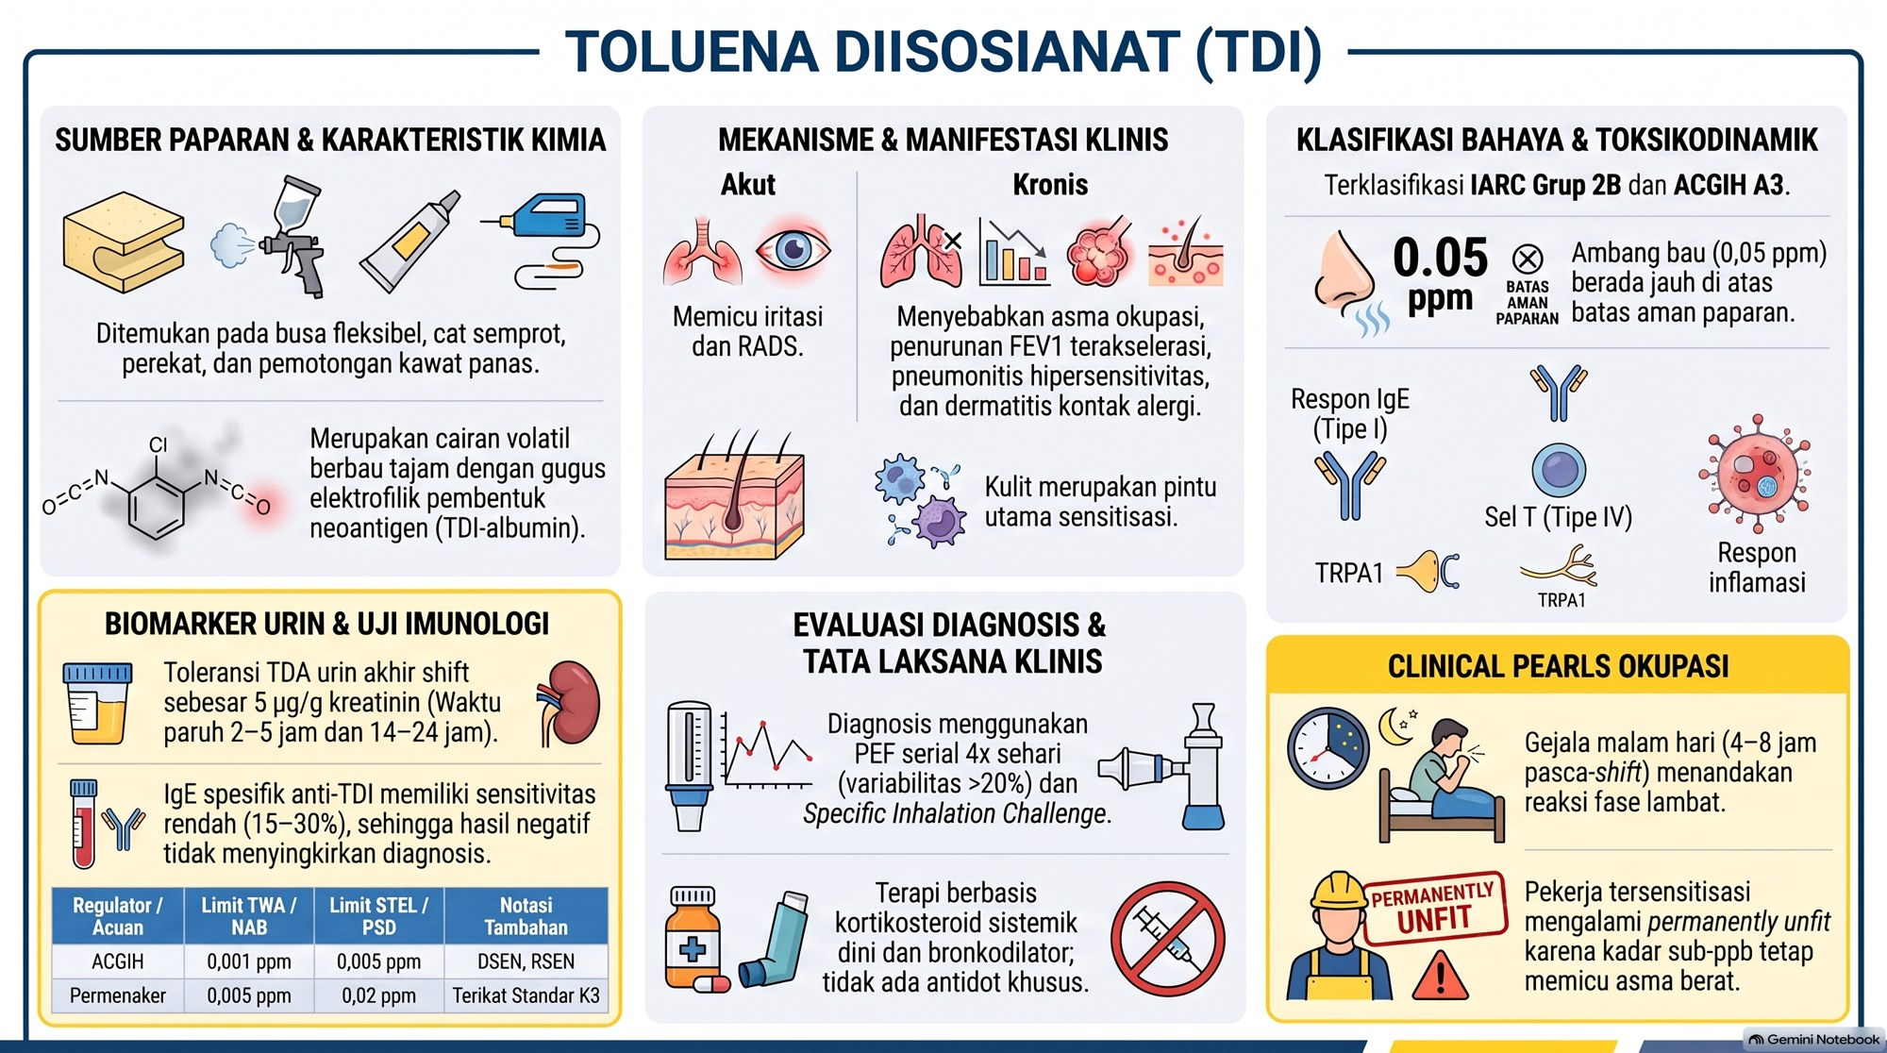

3C Pestisida: Organofosfat
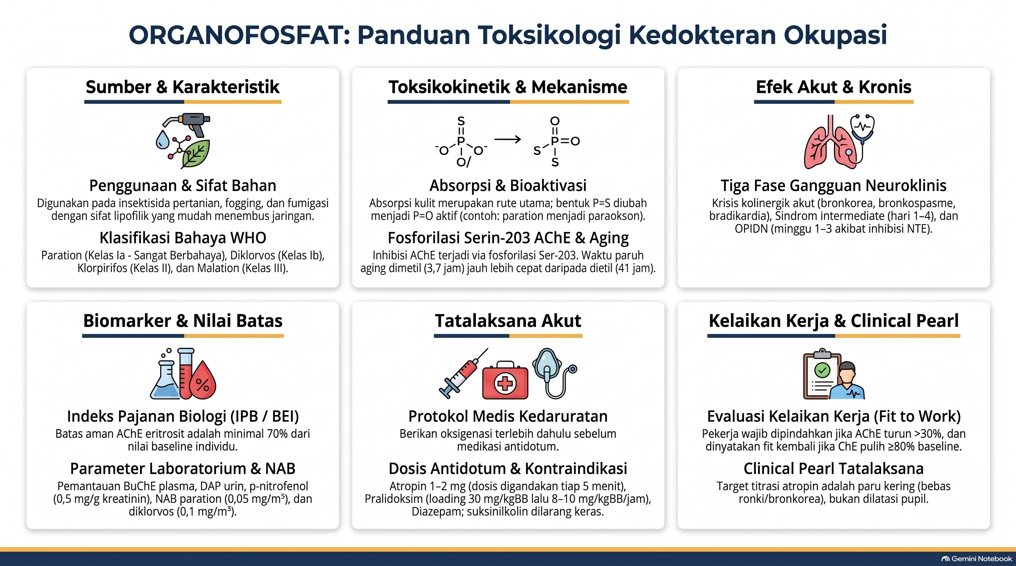

3C Pestisida: Organoklorin
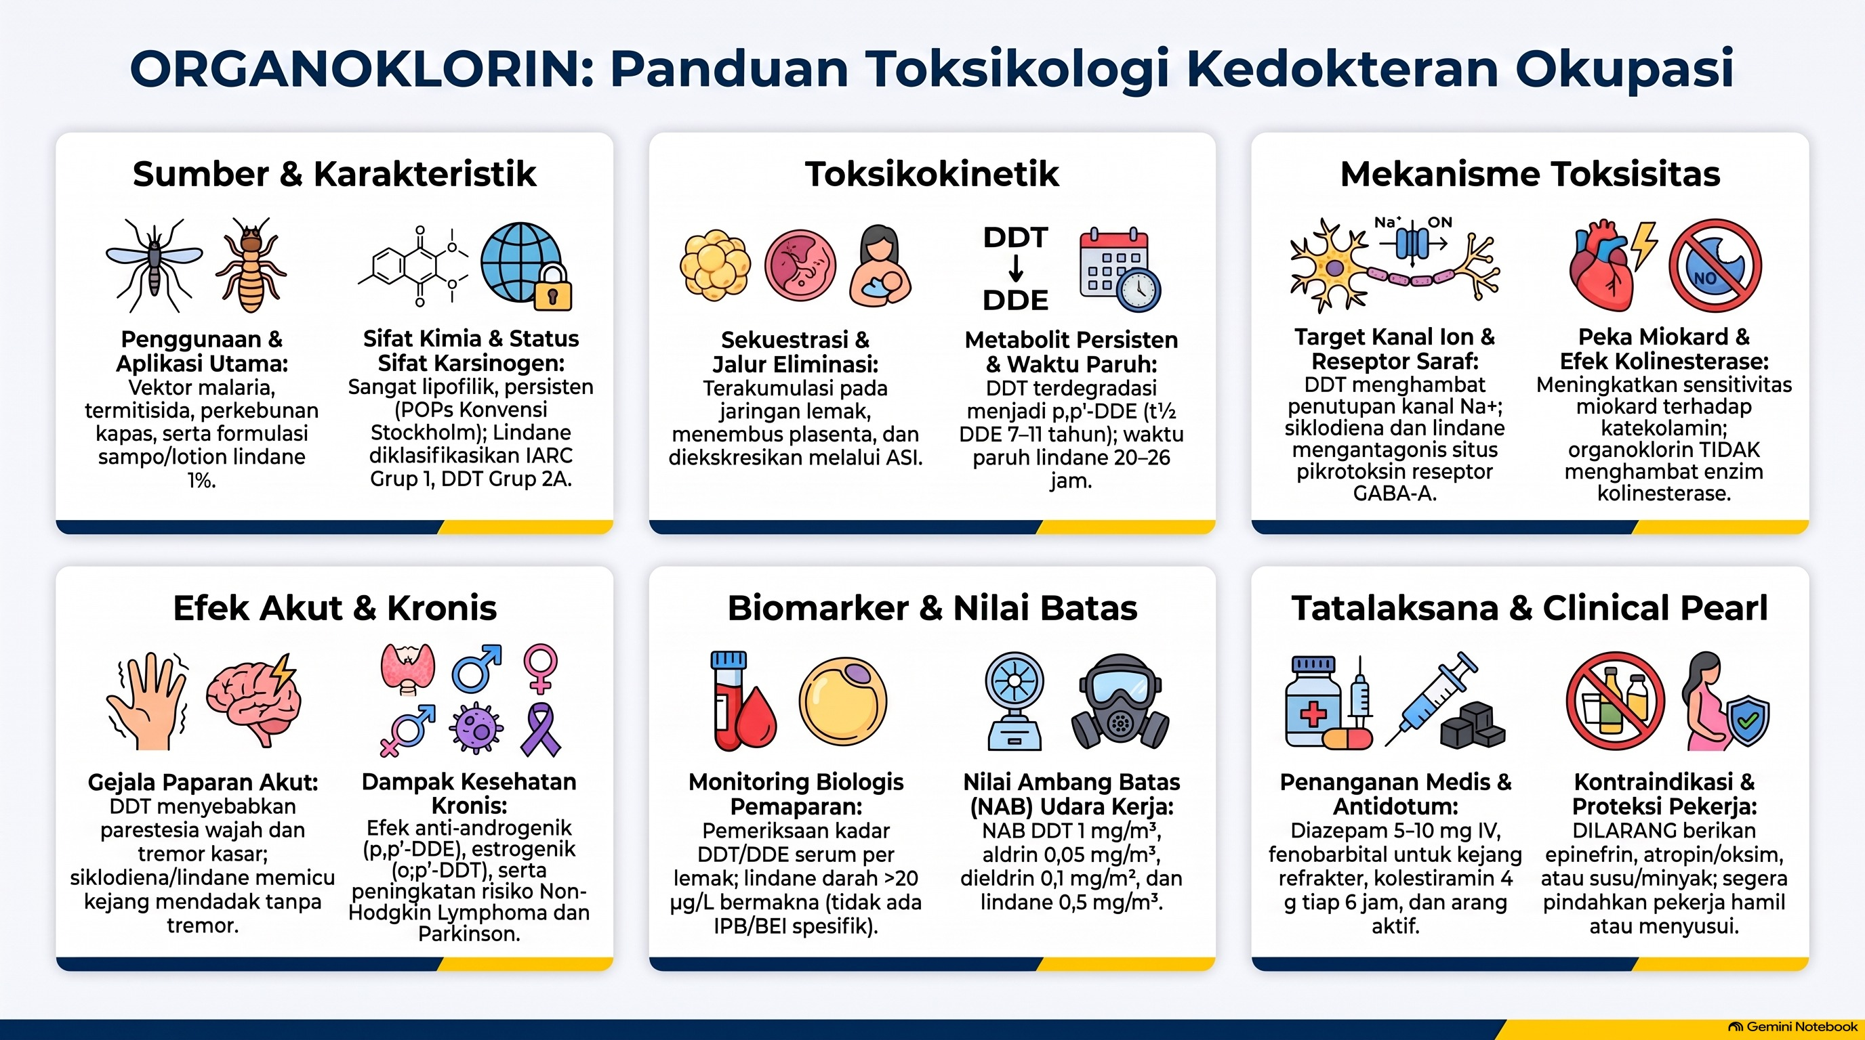

3C Pestisida: Karbamat
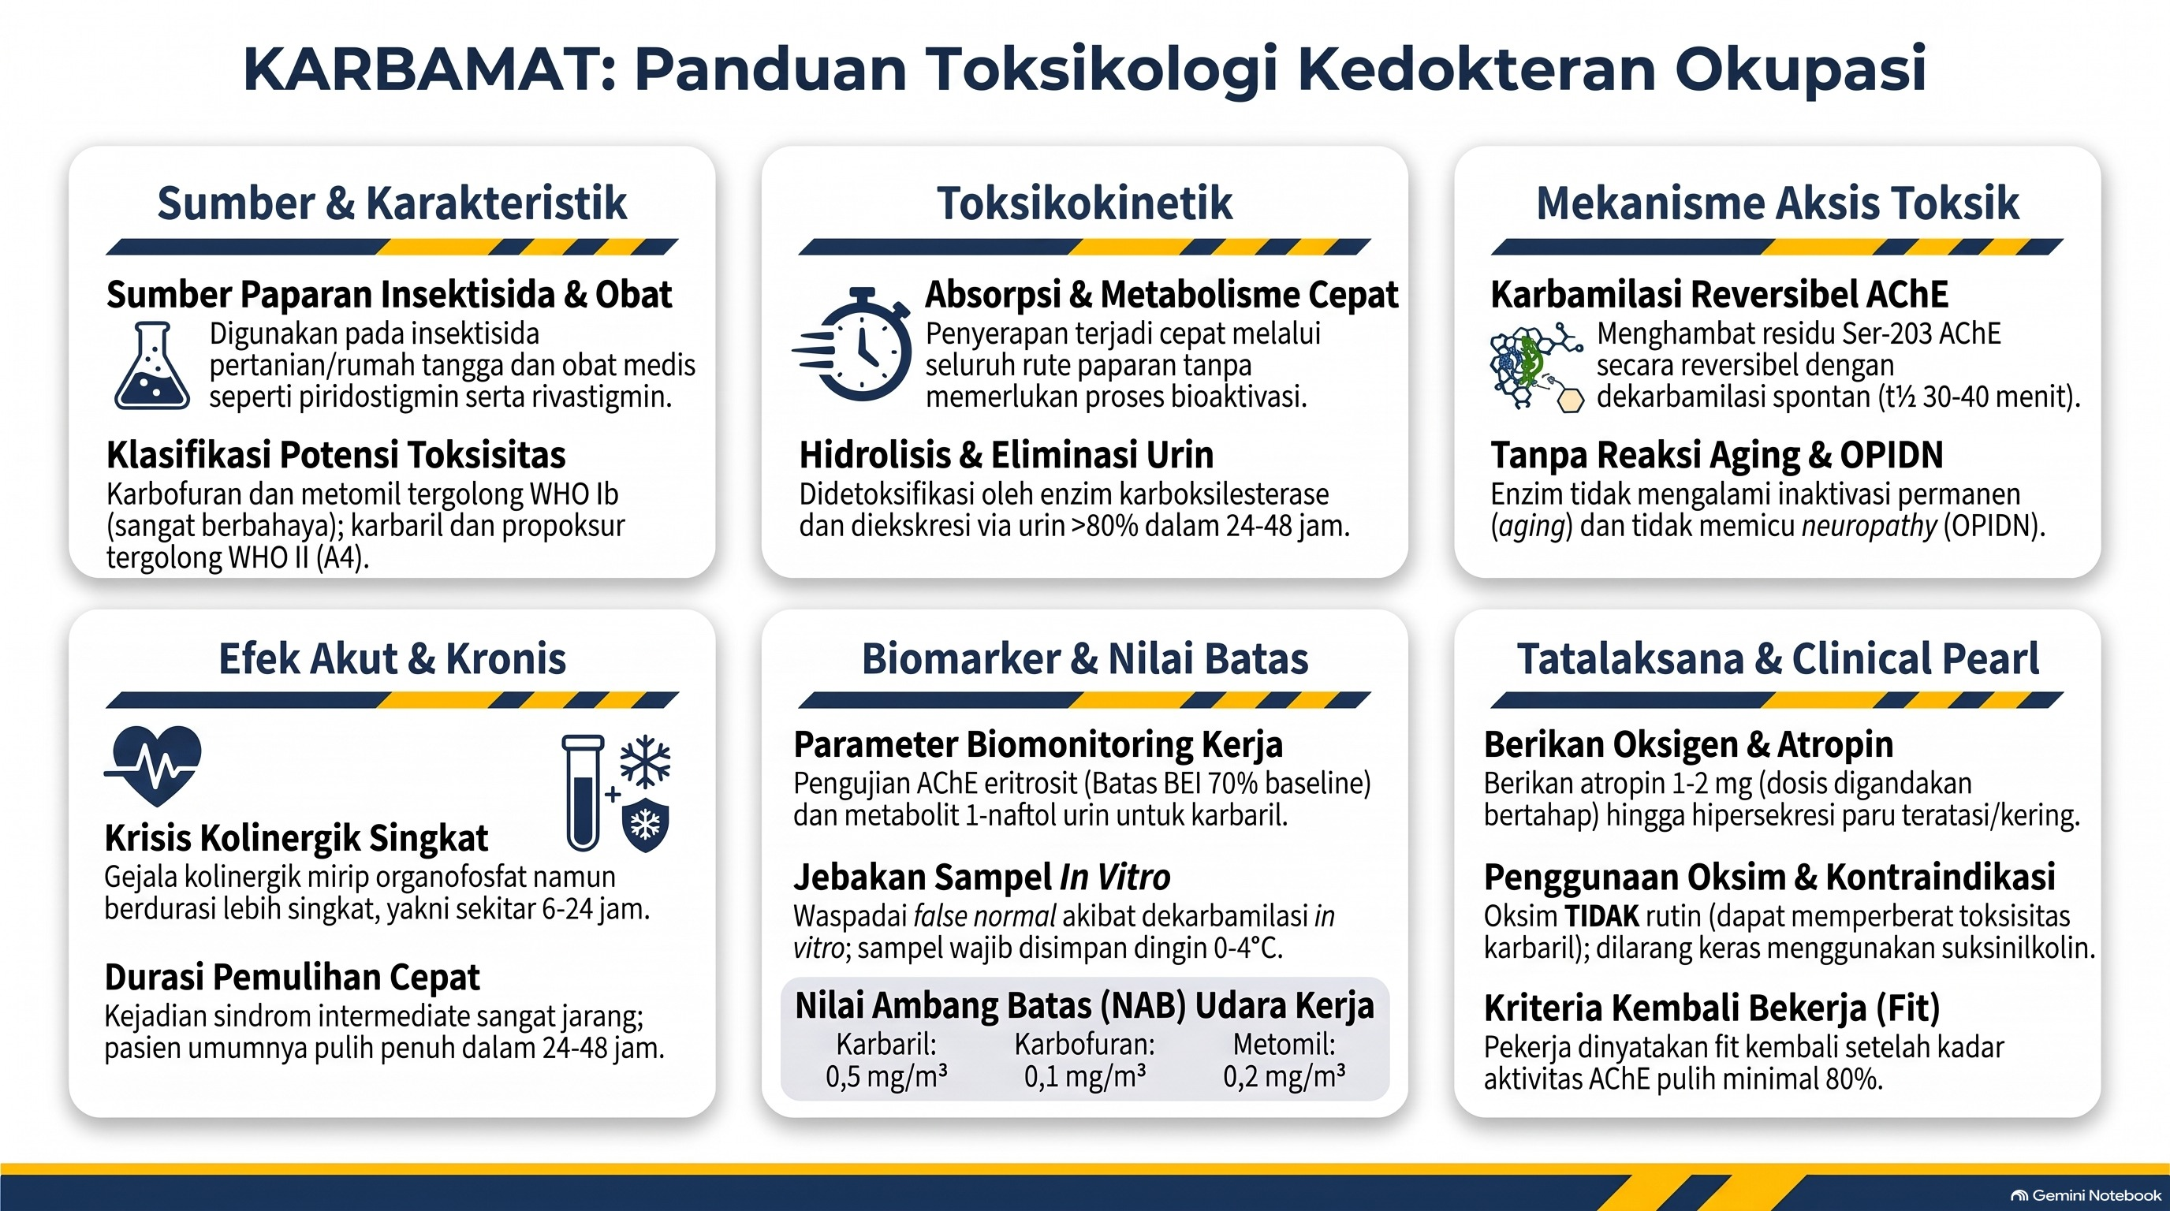

3C Pestisida: Piretroid
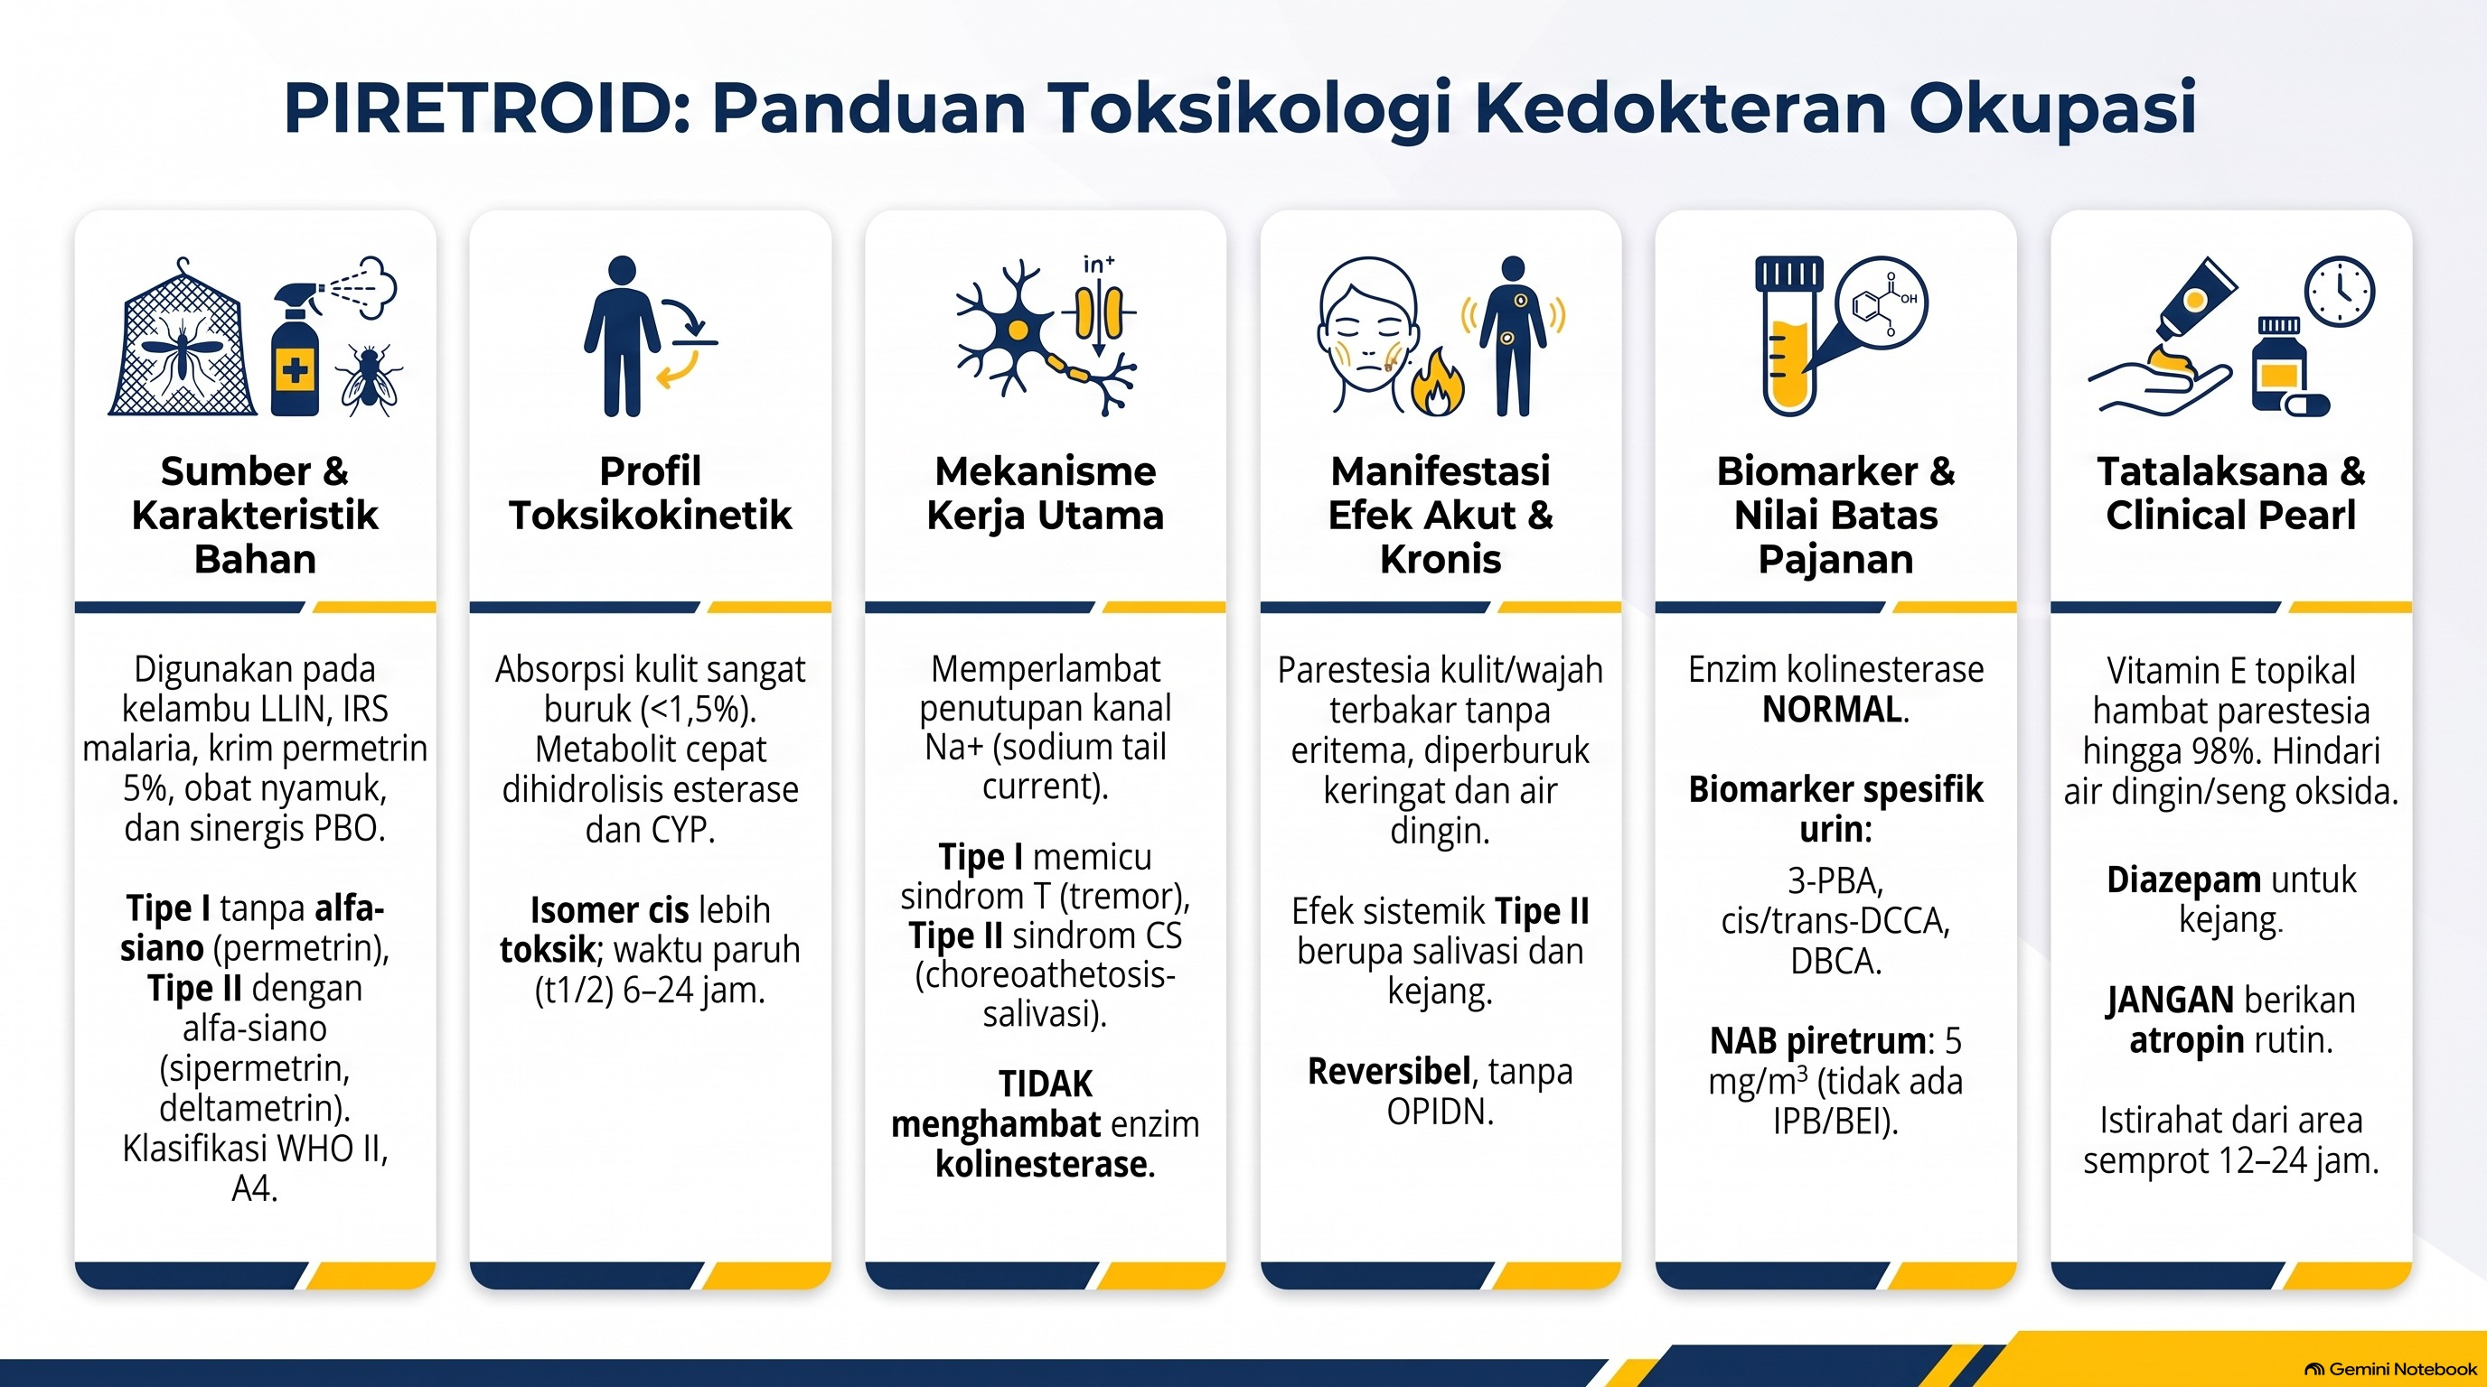

3C Pestisida: Paraquat
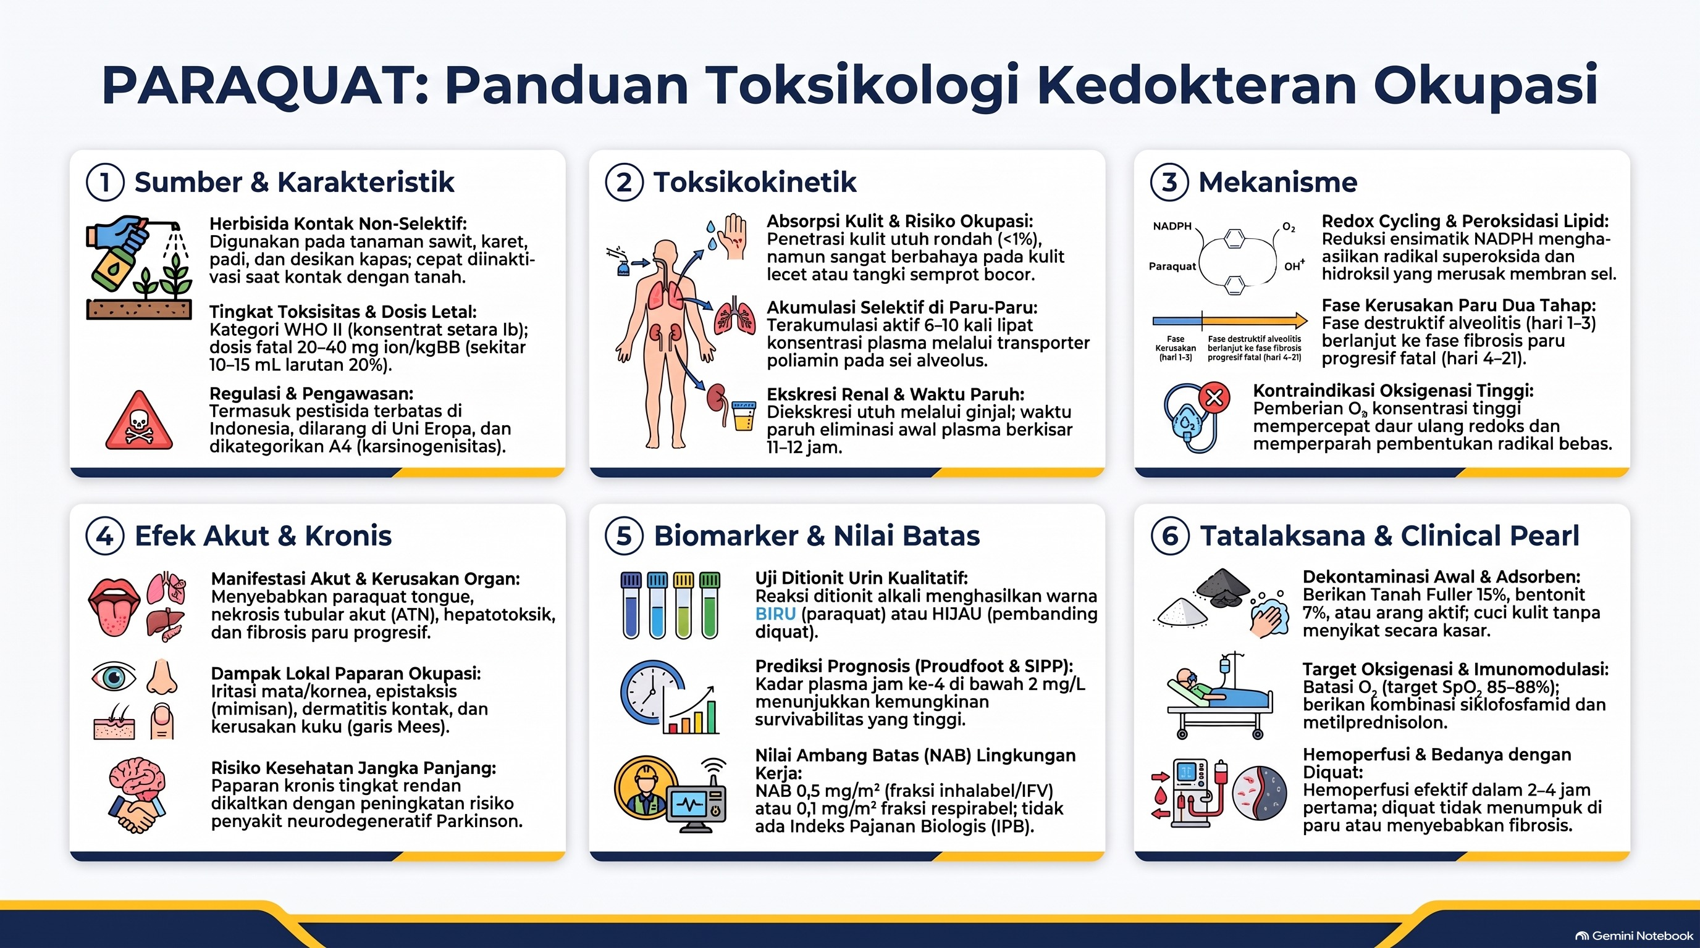

3C Pestisida: Fosfin
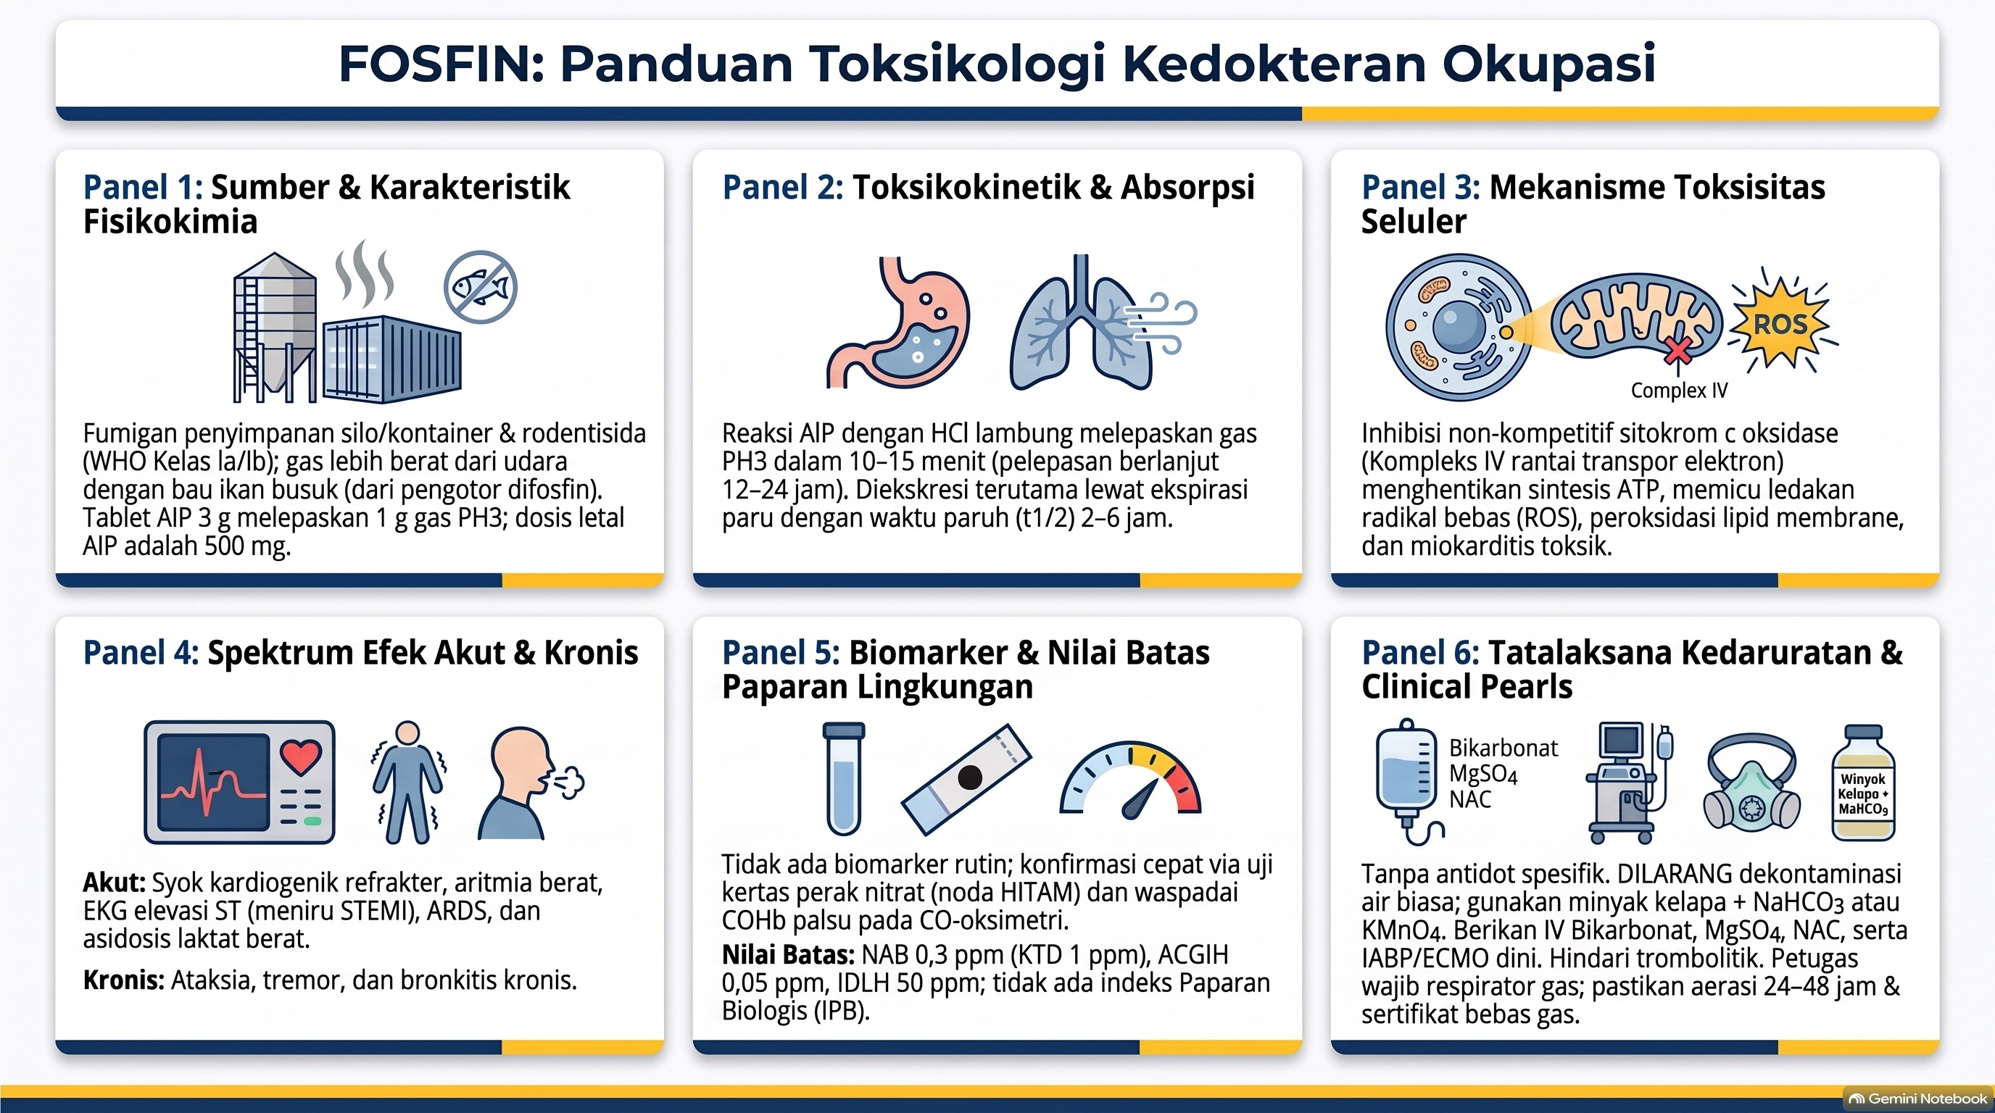

3C Pestisida: MetilBromida
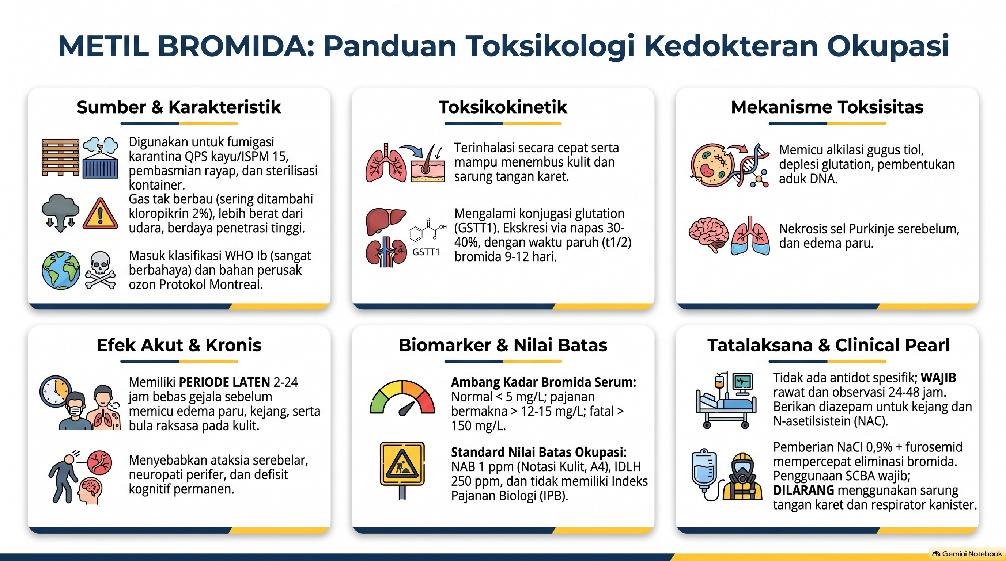

3D Gas dan korosif: Sianida
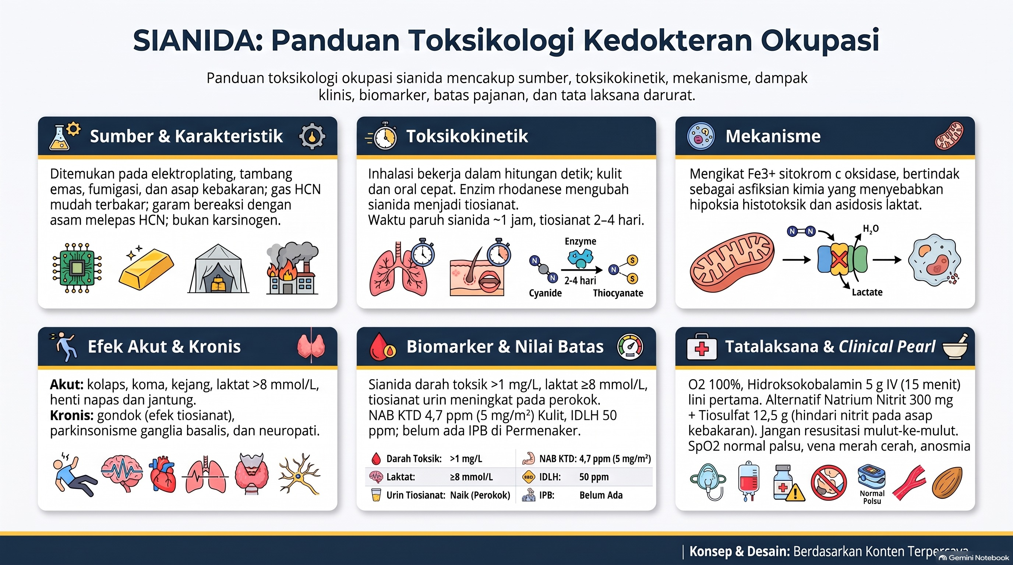

3D Gas dan korosif: H2S
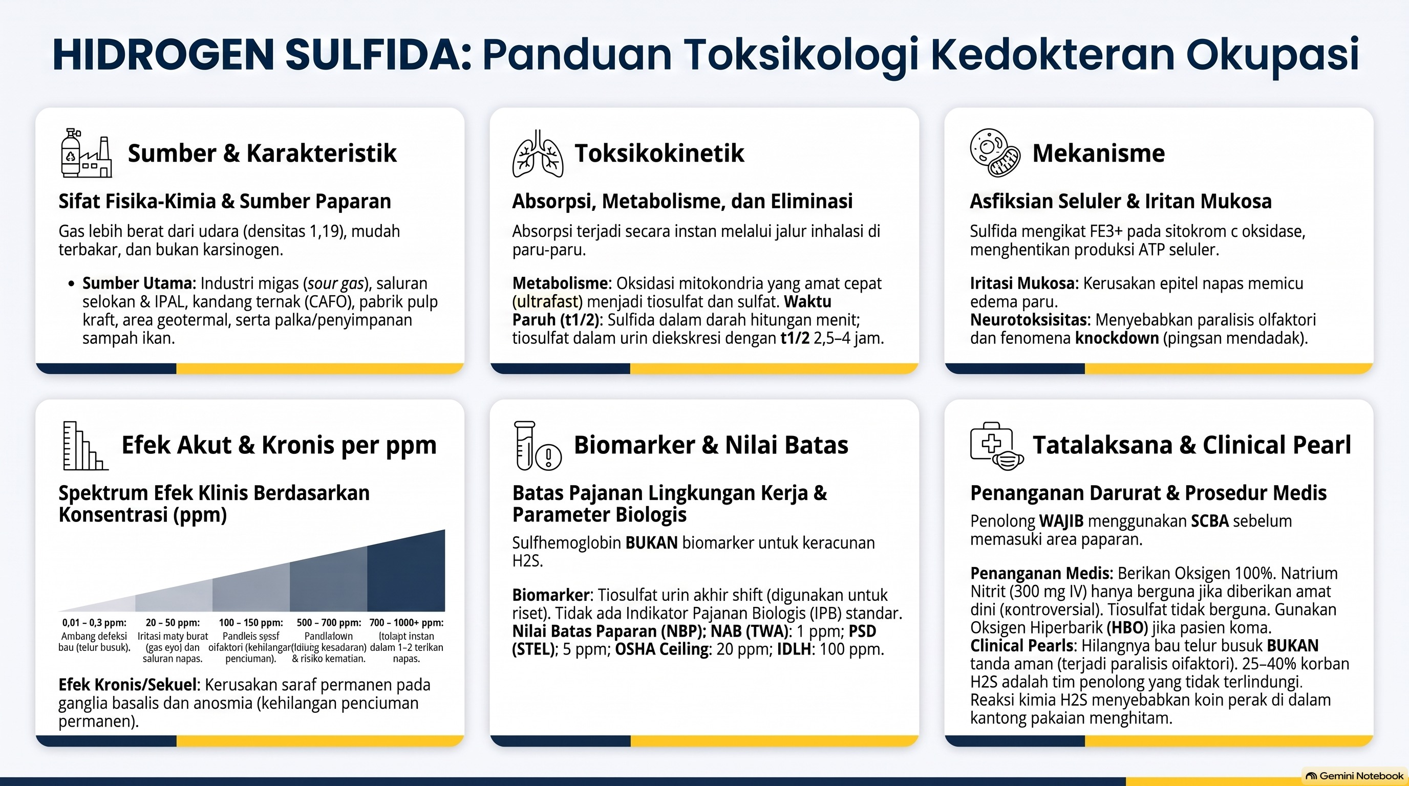

3D Gas dan korosif: CO
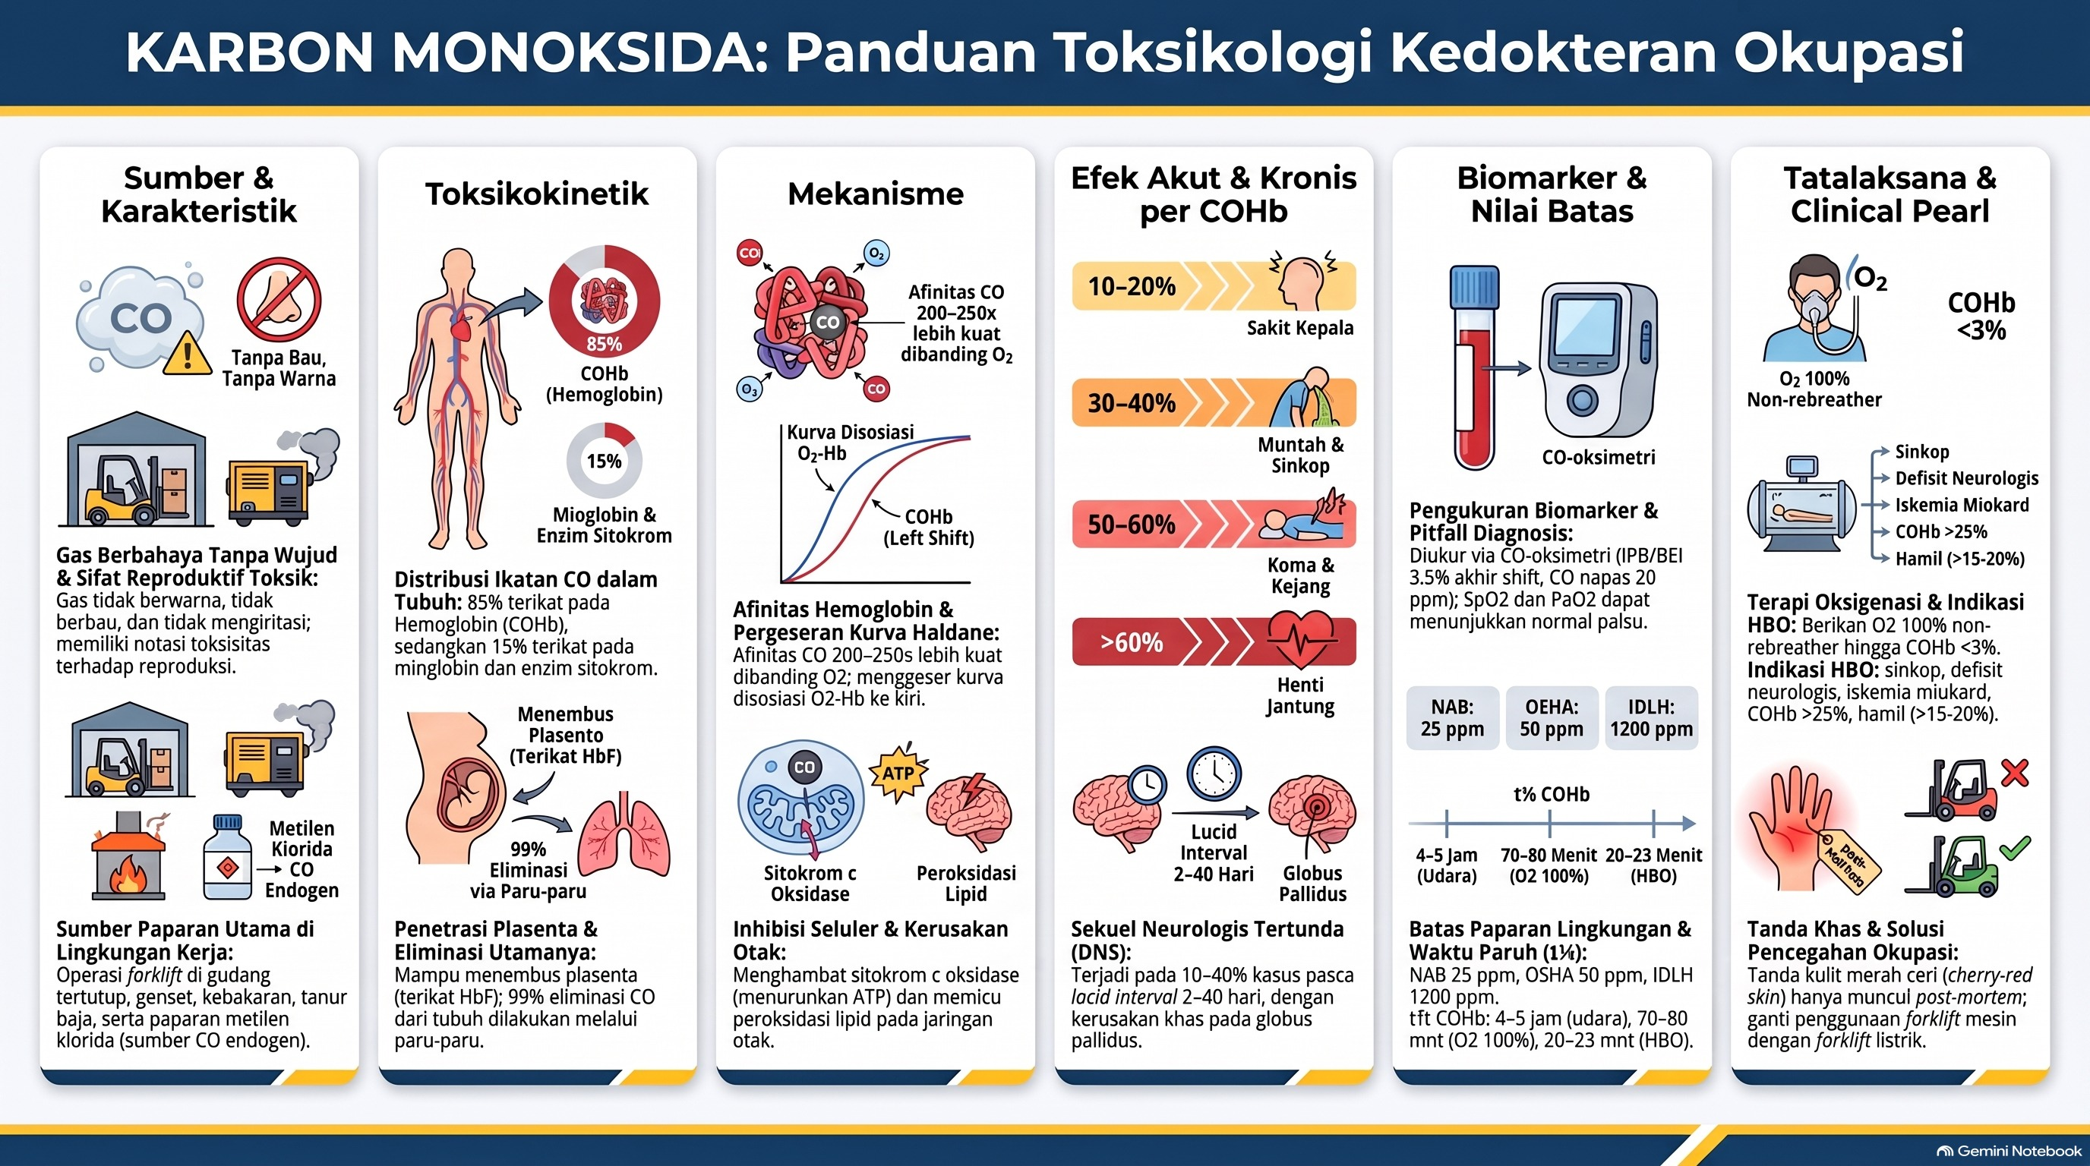

3D Gas dan korosif: CO2
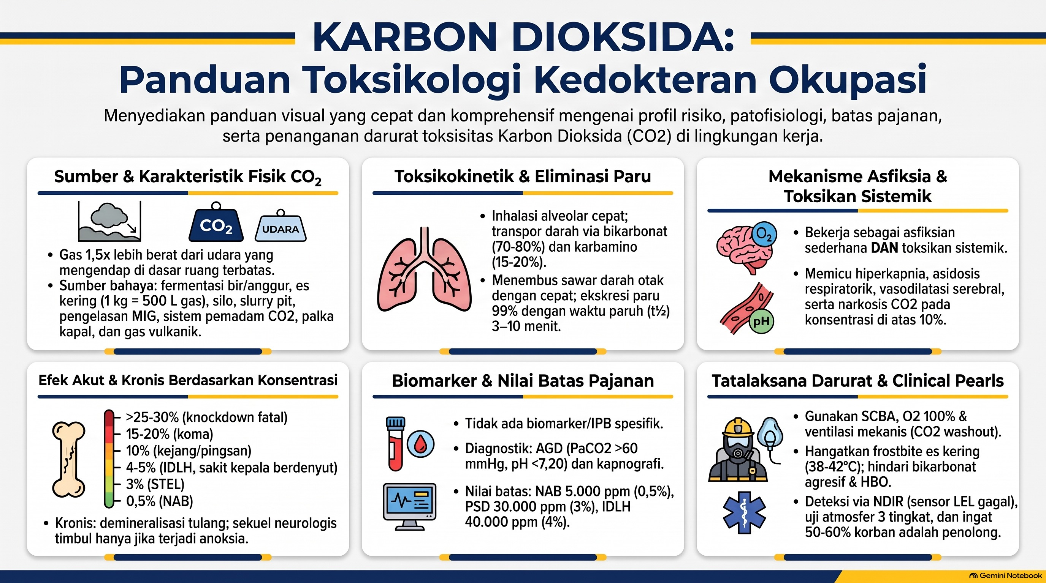

3D Gas dan korosif: Amonia
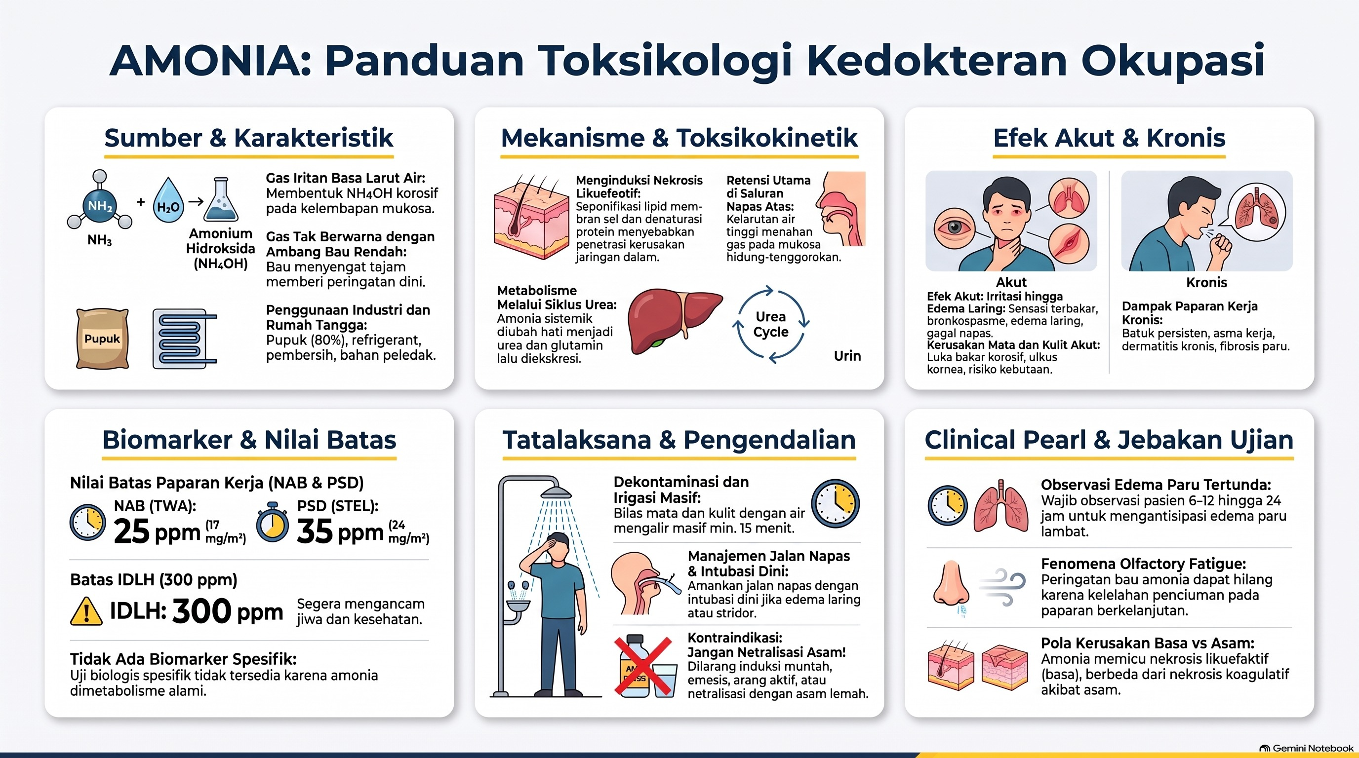

3D Gas dan korosif: Klorin
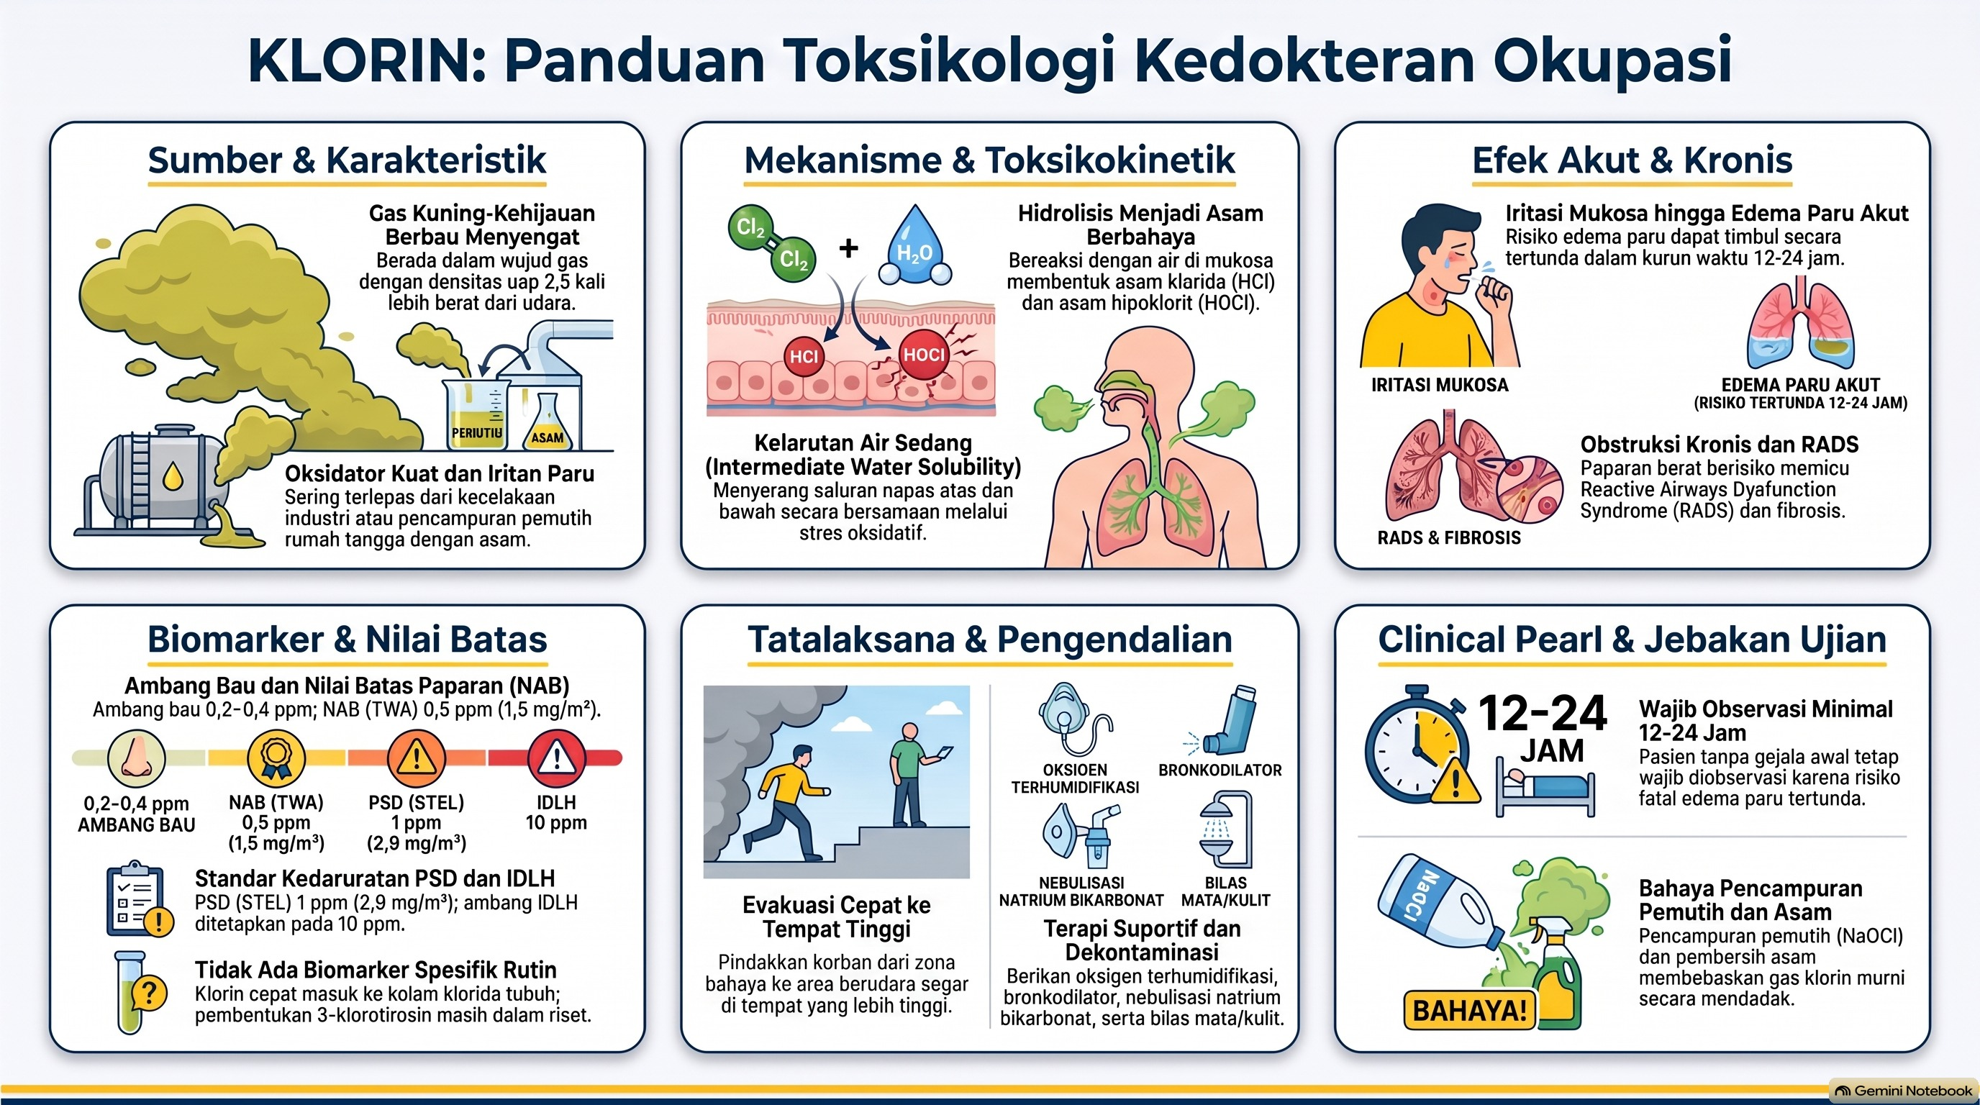

3D Gas dan korosif: Fosgen
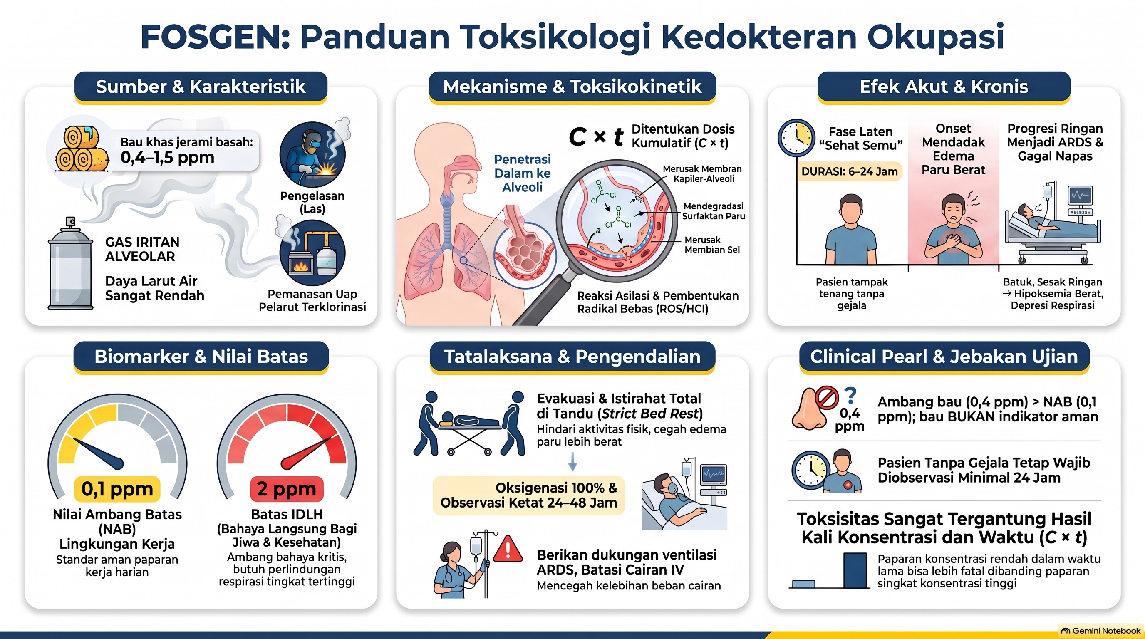

3D Gas dan korosif: NOx
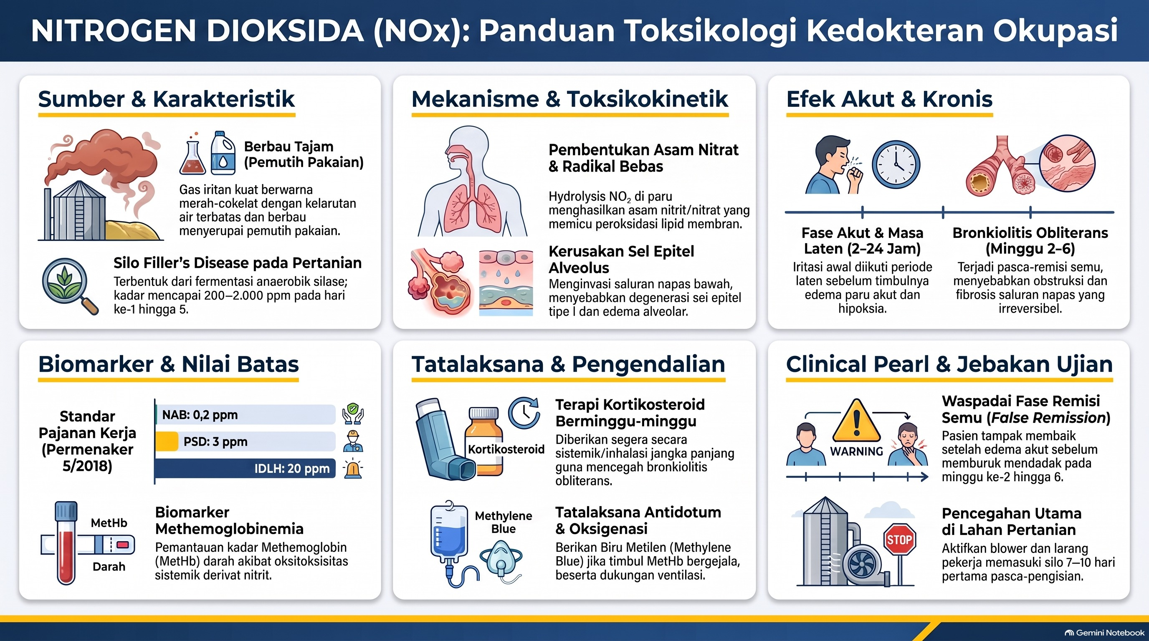

3D Gas dan korosif: SO2
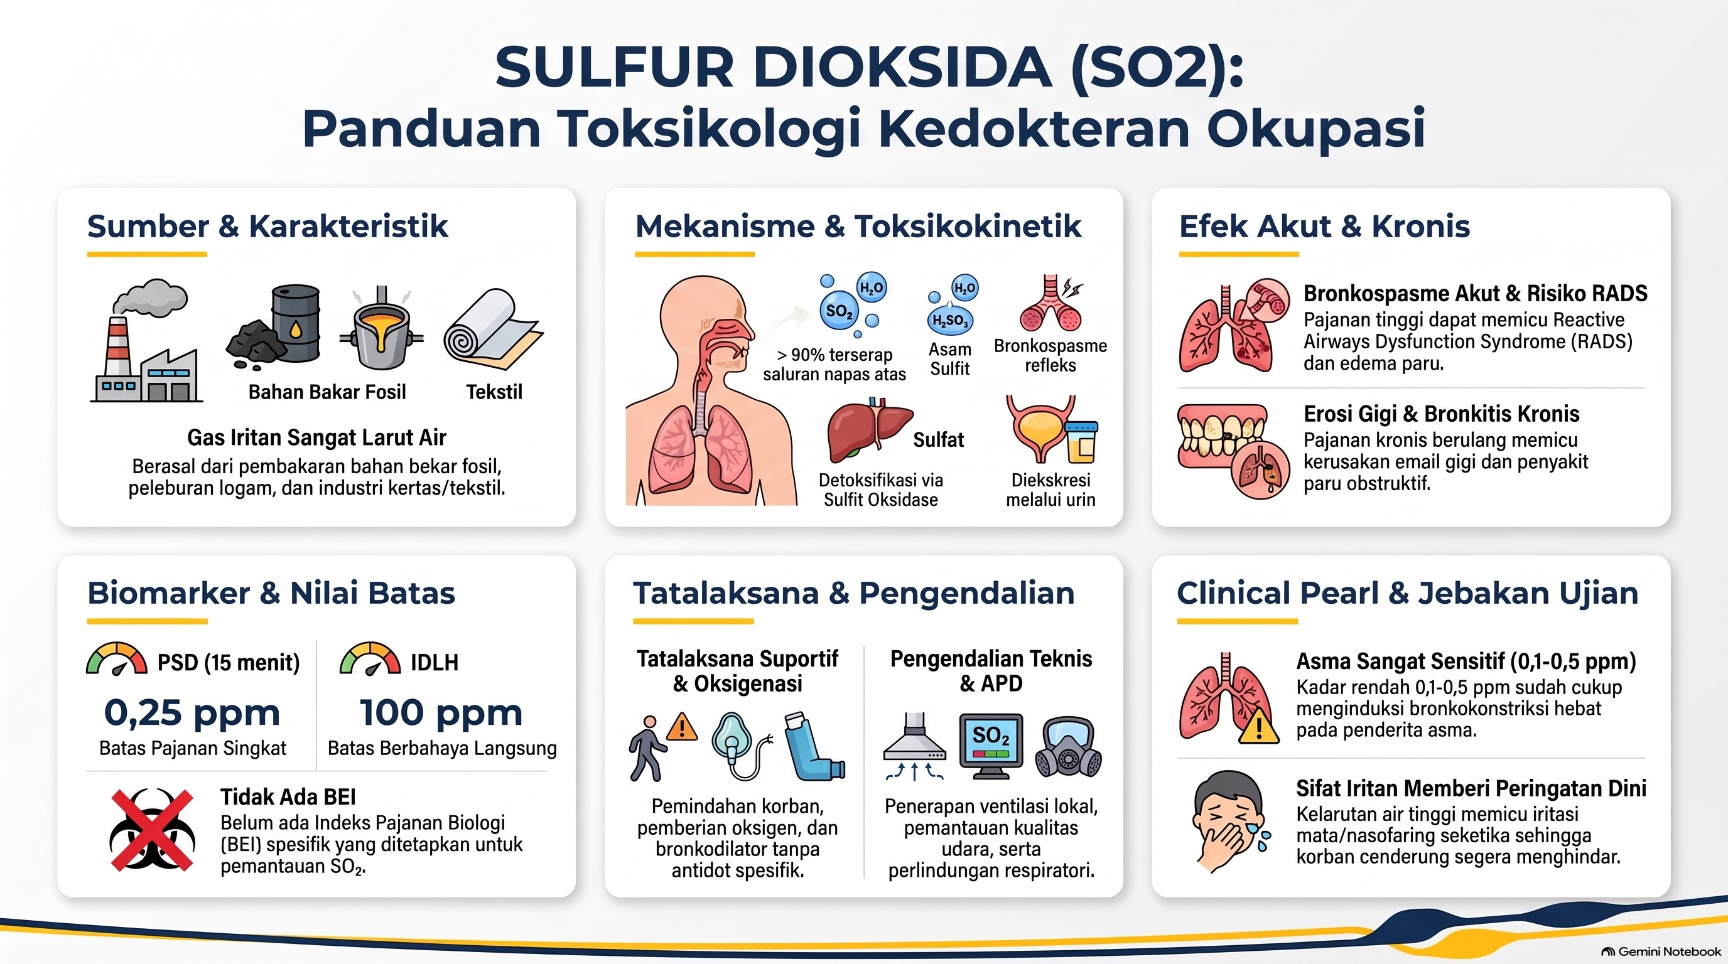

3D Gas dan korosif: Iodin
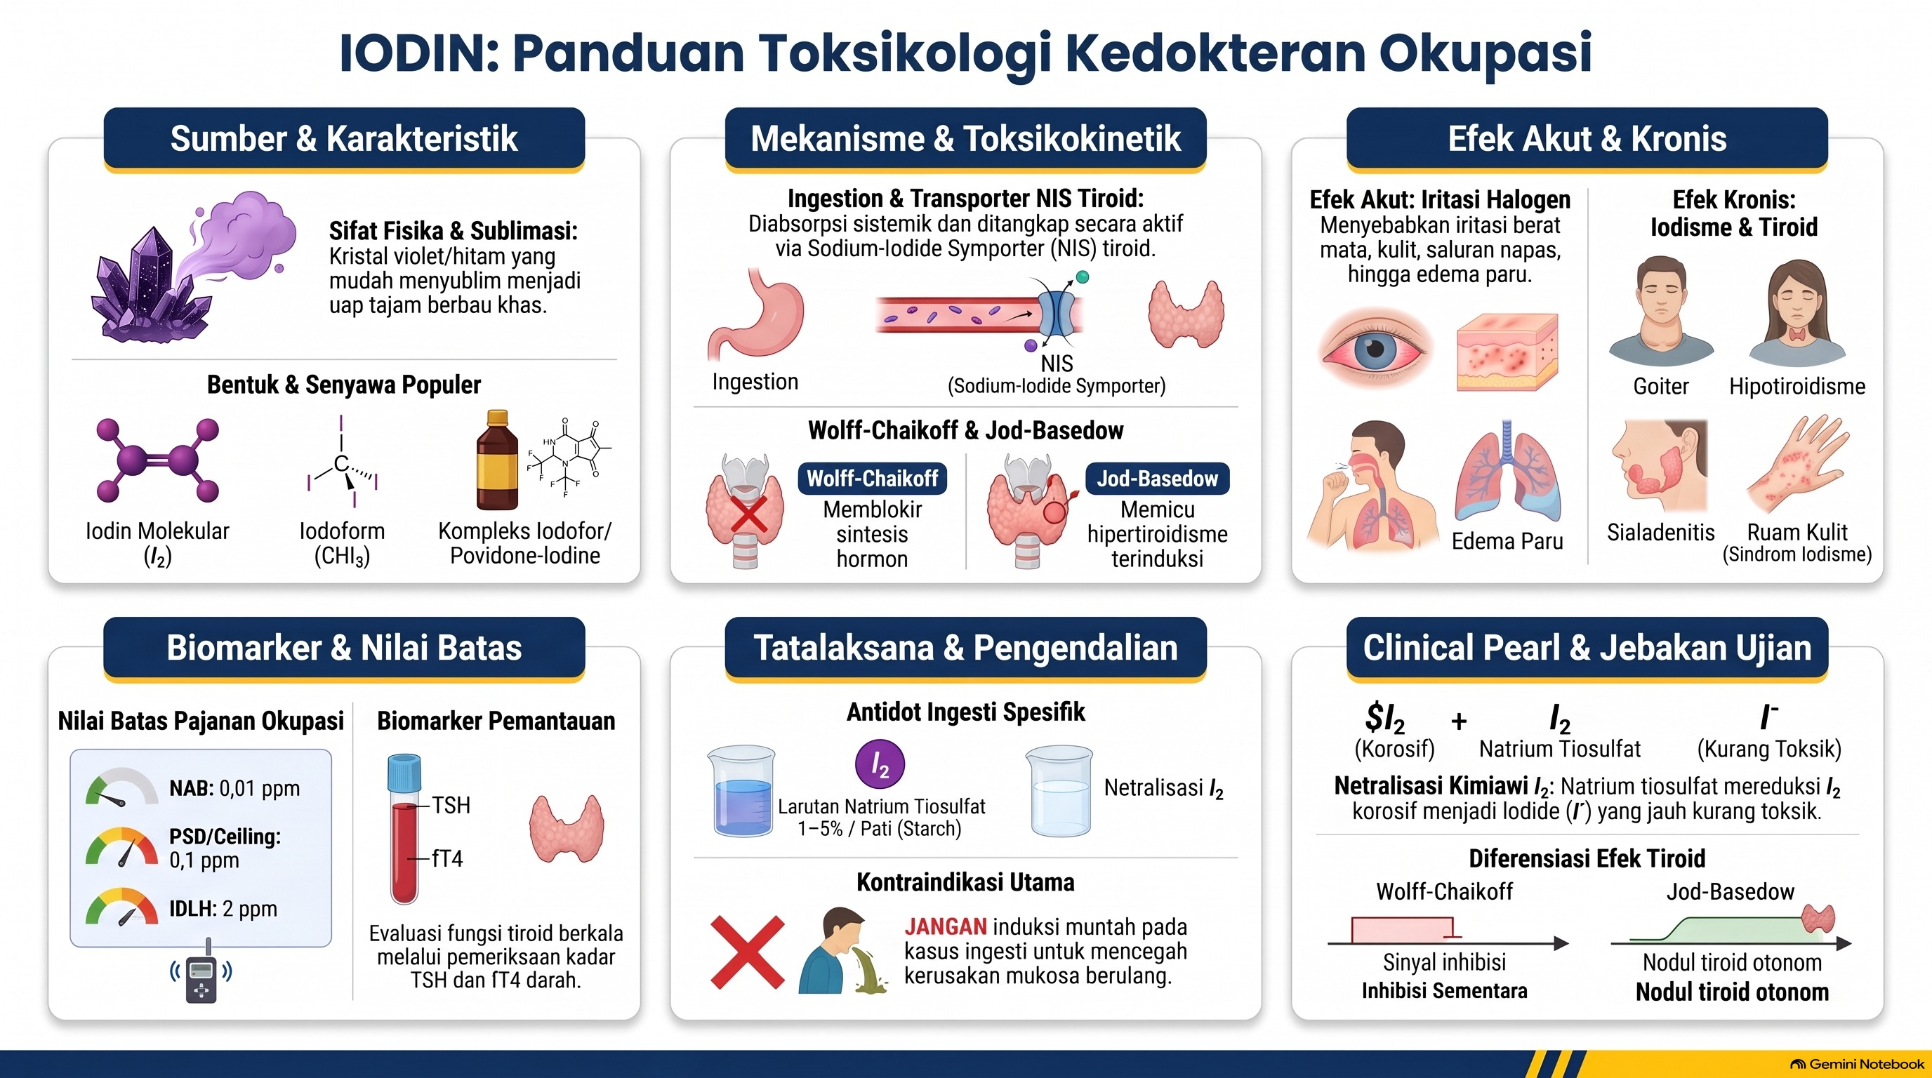

3D Gas dan korosif: NitritNitrat
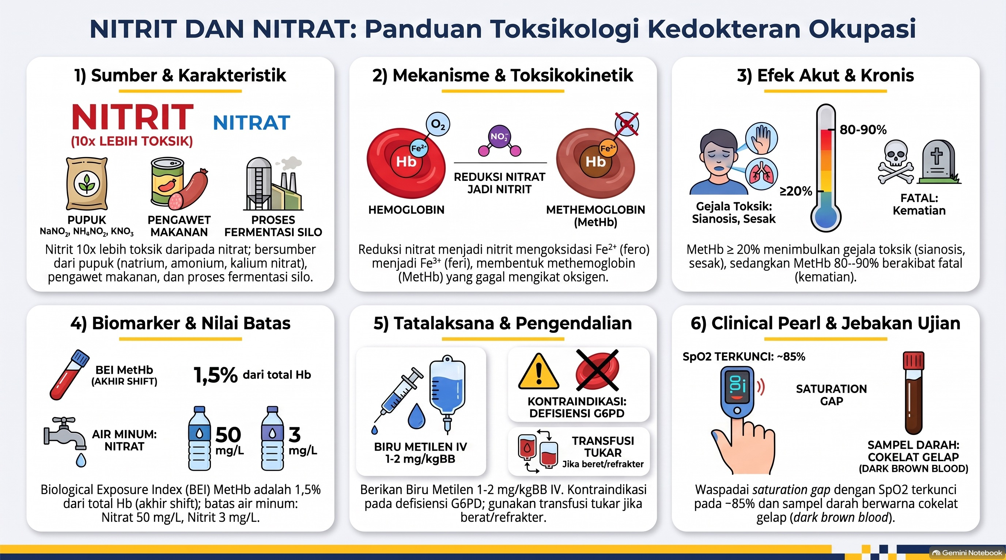

3D Gas dan korosif: KorosifKuat
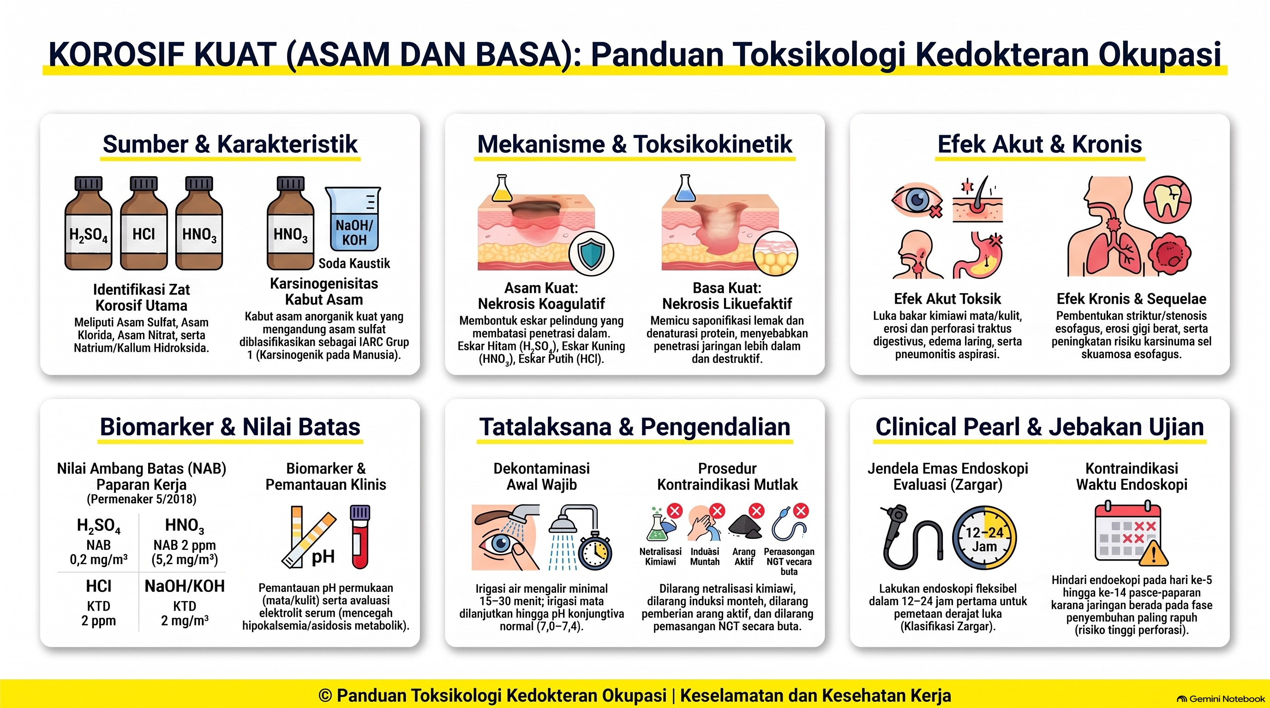

3D Gas dan korosif: HF
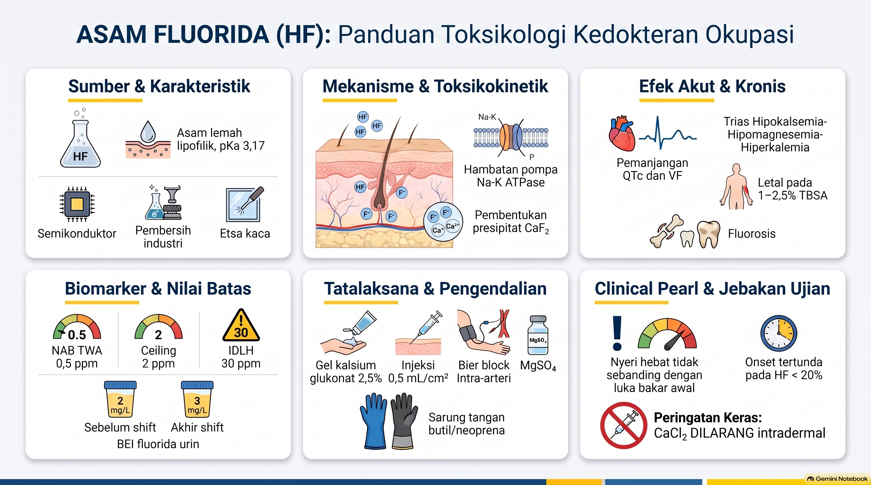

3D Gas dan korosif: AsamAsetat
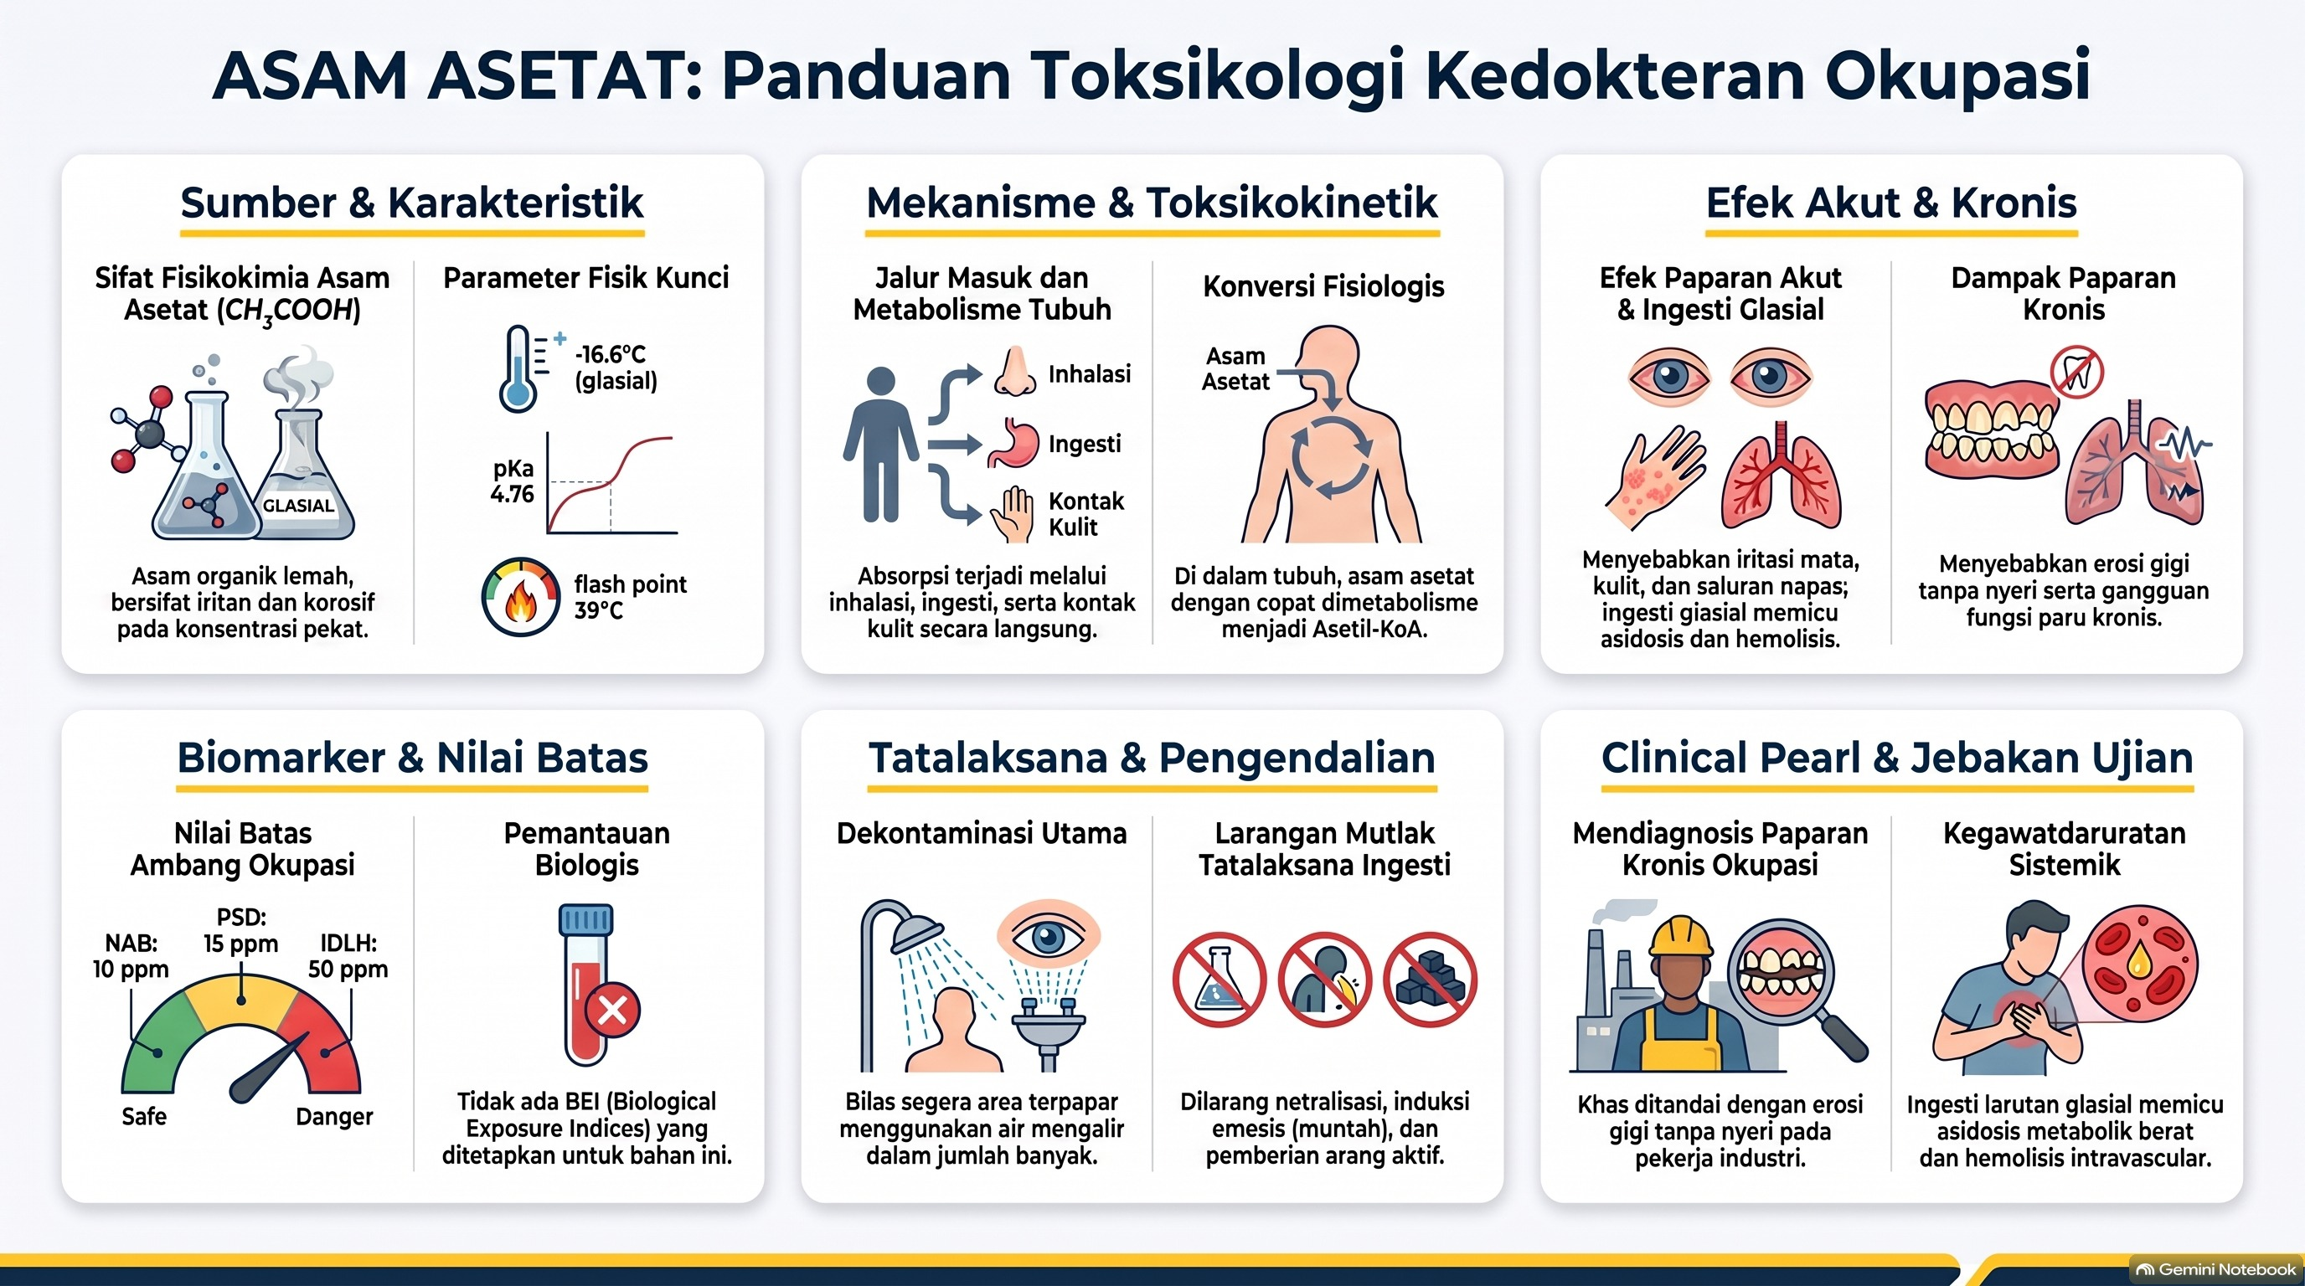

3D Gas dan korosif: Fenol
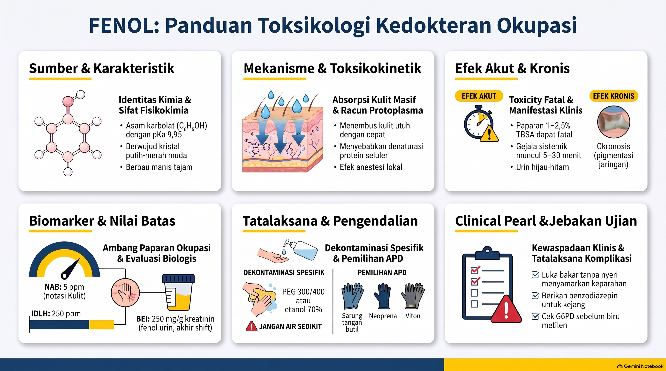

3E Debu dan serat: Silika
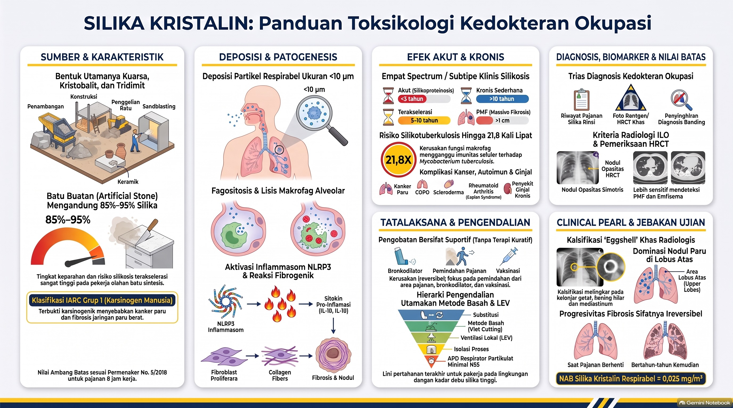

3E Debu dan serat: Asbes
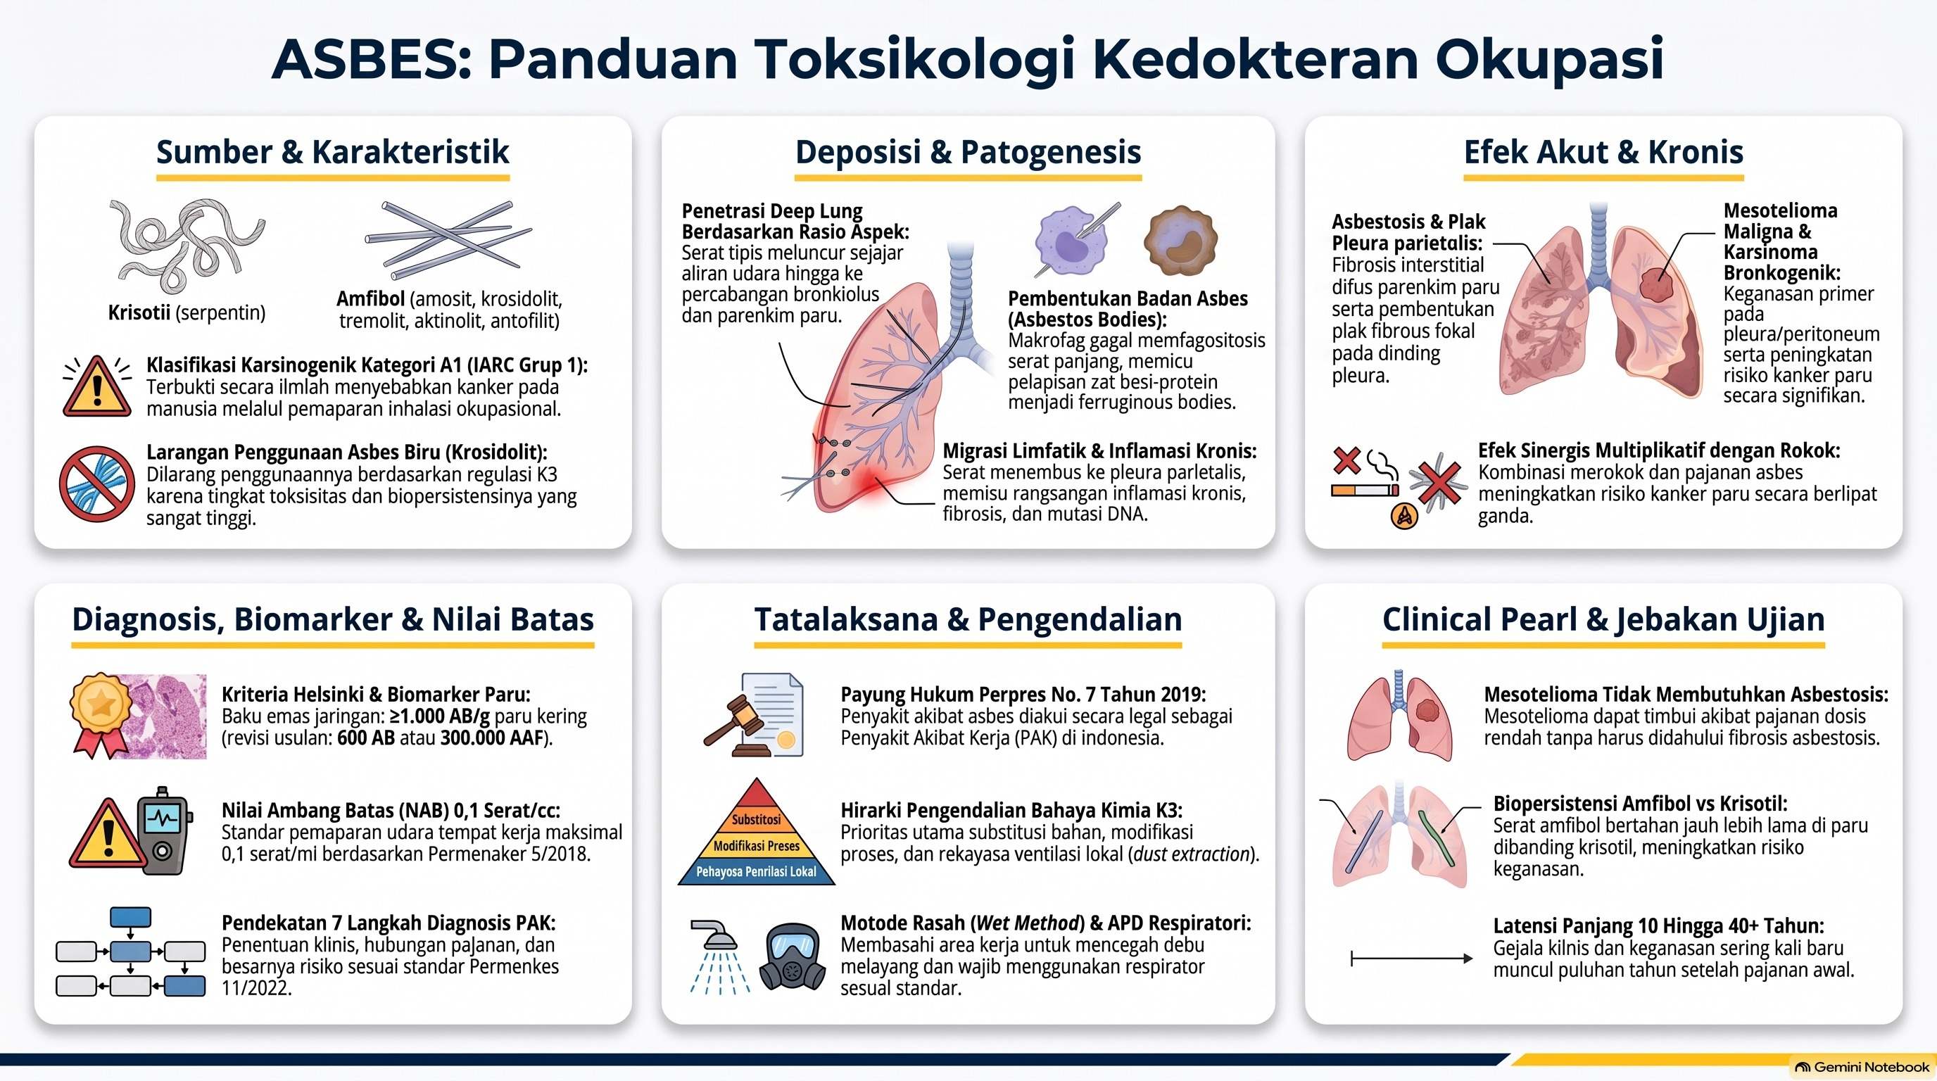

3E Debu dan serat: Batubara
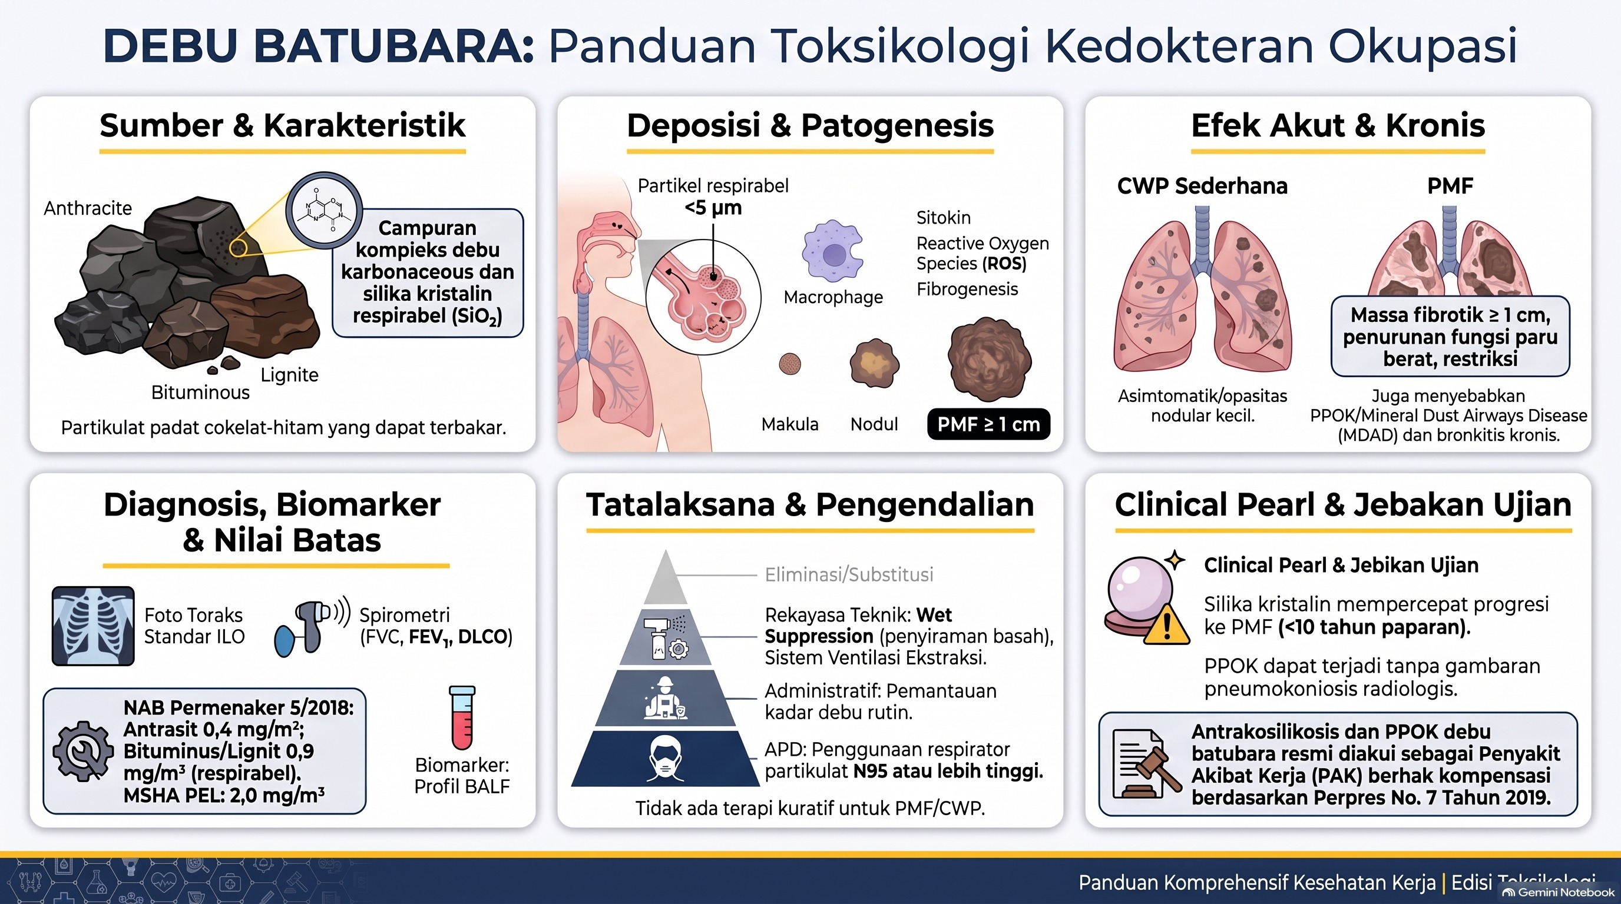

3E Debu dan serat: Kayu
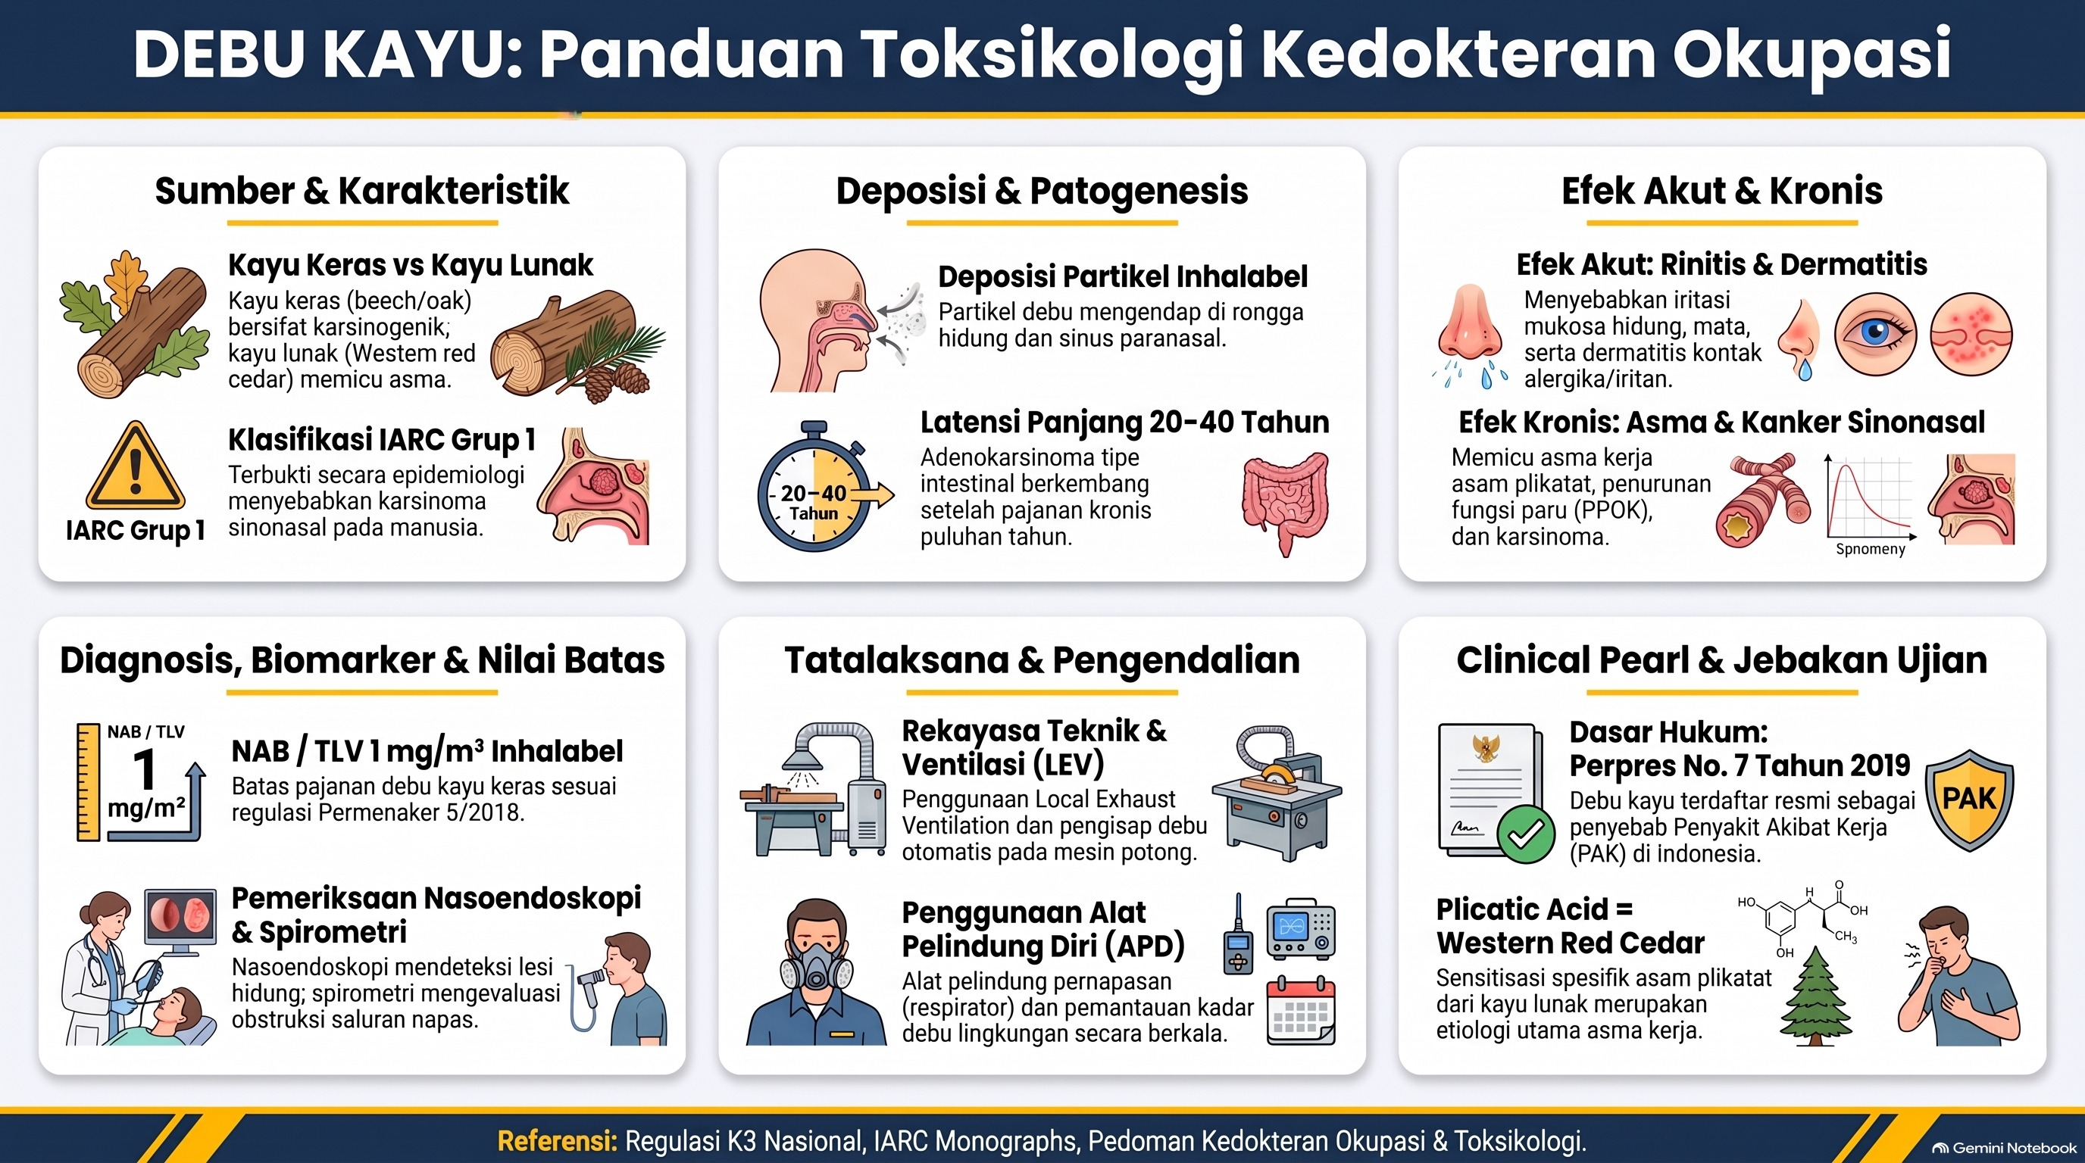

3E Debu dan serat: Kapas
